EDITAL DE PREGÃO ELETRÔNICO – prestação de serviços
COMPRASNET

PROCESSO ADMINISTRATIVO Nº 040/001511/2022
MODALIDADE: PREGÃO ELETRÔNICO Nº 004/2023
TIPO DE LICITAÇÃO: MENOR PREÇO, TENDO COMO CRITÉRIO DE JULGAMENTO O VALOR GLOBAL ESTIMADO
DATA DA REALIZAÇÃO: 12/04/2023
HORÁRIO: 10:00 horas
ENDEREÇO ELETRÔNICO: www.compras.gov.br

O MUNICÍPIO DE NITERÓI por meio da Secretaria Municipal de Conservação e Serviços Públicos - SECONSER, com sede na Avenida Visconde do Rio Branco, nº 11, Ponta da Areia – Niterói, torna público que, devidamente autorizada pela Secretária de Conservação e Serviços Públicos, na forma do disposto no processo administrativo n.040/001511/2022, fará realizar, no dia 12 de abril de 2023, às 10:00 horas, no COMPRASNET, licitação na modalidade de PREGÃO ELETRÔNICO, do tipo MENOR PREÇO GLOBAL, conforme ANEXO I – Termo de Referência do Objeto, que será regida pelo disposto no Decreto nº 3.555/2000, na Lei nº 10.520/2002, no Decretos Municipais 9.642/2005 e 12.518/2017, na Lei nº 8.666/1993, na Lei Complementar nº 123/2006e, ainda, observadas as alterações posteriores introduzidas nos referidos diplomas.

1 – CONSIDERAÇÕES GERAIS
  - As retificações do instrumento convocatório, por iniciativa oficial ou provocadas por eventuais impugnações, obrigarão a todos os licitantes, devendo ser publicadas no Diário Oficial do Município e divulgadas mediante nota no endereço eletrônico www.compras.gov.br , através do nº UASG 985.865 na parte relacionada a futuras licitações, reabrindo-se o prazo inicialmente estabelecido, exceto quando, inquestionavelmente, a modificação não alterar a formulação das propostas.
  - As empresas interessadas serão obrigadas o sítio eletrônico do item anterior para a obtenção das informações sobre o certame.
1.3 O edital se encontra disponível no endereço eletrônicowww.niteroi.rj.gov.br, podendo, alternativamente, ser adquirida uma via impressa mediante a doação de uma resma de papel A4, no Departamento de Licitação à Rua Visconde de Sepetiba, nº 987, 5º andar, Centro, Niterói, RJ, comprovado pela equipe de apoio.
1.4Os interessados poderão obter maiores esclarecimentos ou dirimir suas dúvidas acerca do objeto deste instrumento convocatório ou interpretação de qualquer de seus dispositivos, por escrito, até 02 (dois) dias úteis anteriores à data do início da licitação, no seguinte endereço: Departamento de Licitação, no seguinte endereço: Rua Visconde de Sepetiba, nº 987, 5º andar, Centro, Niterói, RJ, de 10:00 horas até 16:00 horas ou através do e-mail: copli@administracao.niteroi.rj.gov.br
1.4.1 Caberá ao Pregoeiro, responder aos pedidos de esclarecimentos no prazo de até 24 (vinte e quatro horas), antes do encerramento do prazo de acolhimento de propostas, observado o disposto no item 1.1.
1.5 Os interessados poderão formular impugnações ao edital em até 2 (dois) dias úteis anteriores à abertura da sessão, no seguinte endereço: Rua Visconde de Sepetiba nº 987, Térreo – Protocolo Geral, Centro, Niterói, RJ, de 10:00 horas até 16:00 hora, ou, ainda, através do e-mail: copli@administracao.niteroi.rj.gov.br
1.6 Caberá à Secretária de Conservação e Serviços Públicos, auxiliada pela Comissão de Pregão, decidir sobre a impugnação, observado o disposto no item 1.1.

- DO OBJETO

  - O Pregão Eletrônico tem por objeto a contratação de empresa especializada para prestação de serviço de apoio técnico em serviços comuns de engenharia, para auxílio na operação de conservação e manutenção de áreas verdes, parques e jardins do município de Niterói, com inclusão de ferramentas, uniformes e equipamentos de uso próprio dos funcionários, conforme Termo de Referência – Anexo I do Edital.

3 DO PREÇO ESTIMADO PELA ADMINISTRAÇÃO E DA ALTERAÇÃO

3.1 O preço total estimado pela Administração para o objeto deste pregão é de R$ 12.832.632,97 (doze milhões e oitocentos e trinta e dois mil e seiscentos e trinta e dois reais e noventa e sete centavos), conforme informações constantes do Termo de Referência.

4 - DAS CONDIÇÕES PARA PARTICIPAÇÃO

4.1 Poderão participar deste Pregão:

a) as empresas especializadas cujo objetivo social contenha atividades compatíveis com o fornecimento do objeto desta licitação, observada a necessária qualificação, e que satisfaçam às exigências deste edital, inclusive quanto à documentação constante deste instrumento e seus anexos

b) estejam previamente credenciadas junto ao provedor do sistema eletrônico www.compras.gov.br, no prazo de até 3 (três) dias antes da realização do pregão.

4.1.2.1 o credenciamento dar-se-á pela atribuição de chave de identificação e de senha pessoal e intransferível.

4.1.2.2 – A chave de identificação e senha poderão ser utilizadas em qualquer pregão eletrônico, salvo quando canceladas por solicitação do credenciado, ou em virtude de sua inabilitação perante outro responsável pela licitação.

4.1.2.3 – o uso da senha de acesso pelo licitante é de sua responsabilidade exclusiva, incluindo qualquer transação efetuada diariamente ou por seu representante, não cabendo ao provedor do sistema ou ao órgão promotor da licitação responsabilidade por eventuais danos decorrentes de uso indevido da senha, ainda que por terceiro.

4.1.2.4 – A perda da senha ou a quebra do sigilo deverão se comunicadas imediatamente ao provedor do sistema, para imediato bloqueio de acesso.

4.1.2.5 – O credenciamento junto ao provedor do sistema implica na responsabilidade legal do licitante ou seu representante legal e presunção de sua capacidade técnica para realização das transações inerentes ao pregão.

4.1.3 – A participação dar-se-á por meio da digitação da respectiva senha privativa e subsequente encaminhamento e proposta de preço, exclusivamente por meio de sistema eletrônico, em horário em horário de Brasília.

4.1.4 – Os licitantes devem declarar, em campo próprio do sistema eletrônico, que possuem os documentos necessários de habilitação para participar deste certame, salientando que a apresentação de declaração falsa sujeitará a licitação às sanções administrativas previstas neste edital.

5- DAS VEDAÇÕES DE PARTICIPAÇÃO
5.1 Não será permitida a participação na licitação de mais de uma empresa sob o controle de um mesmo grupo de pessoas, físicas ou jurídicas, sendo também vedada a participação empresas punidas por:
a) Ente, Autarquia ou Fundação da Administração Pública do Município de Niterói, com as sanções prescritas no inciso III do art. 87 da Lei nº 8.666/93 e no art. 7º da Lei nº 10.520/02;
b) Ente ou Entidade da Administração Pública Federal, Estadual, Distrital e Municipal, com a sanção prescrita no inciso IV do art. 87 da Lei nº 8.666/93.
5.2 Não será permitida a participação na licitação das pessoas físicas e jurídicas arroladas no artigo 9º, da Lei n.º 8.666/93.

6- DA ABERTURA DA SESSÃO PÚBLICA

6.1 – A abertura da Sessão Pública deste Pregão Eletrônico, conduzido pelo Pregoeiro ocorrerá na data e hora indicadas no preâmbulo deste edital, no endereço eletrônico www.compras.gov.br.

6.2 – A comunicação entre o pregoeiro e o licitante ocorrerá exclusivamente mediante a troca mensagens, em campo próprio do sistema eletrônico.

6.3 – Caberá ao licitante acompanhar as operações no sistema eletrônico durante a sessão pública, ficando responsável pelo ônus decorrente da perda dos negócios, de antes da inobservância de qualquer mensagem emitida pelo sistema ou de sua desconexão.

7 - DA PROPOSTA DE PREÇO ELETRÔNICA

7.1 A Proposta de Preço deverá ser enviada como anexo no momento do registro dos valores exclusivamente por meio do sistema eletrônico, na qual a licitante deverá consignar de forma expressa:

a)que compreende a descrição dos serviços ofertados, inclusive com a indicação da marca, o preço unitário e total dos produtos, de acordo com o TERMO DE REFERÊNCIA – Anexo I deste Edital.

b) O oferecimento pelo licitante do produto ofertado implica em aceitação e entrega de todos os itens, conforme TERMO DE REFERÊNCIA DO OBJETO, com suas especificações e quantidades, sem qualquer restrição, sob pena de invalidação e não aceitação da proposta ofertada.

c) Menção de ser optante ou não optante do SIMPLES NACIONAL.

d) Declarar que os itens ofertados estão em conformidade com as especificações contidas no ANEXO I – Termo de Referência do Objeto, deste Edital.

e) Declarar, ainda, que nos preços estão inclusos todos os custos diretos e indiretos indispensáveis à perfeita execução do objeto deste Edital, assim abrange todos os custos com materiais e serviços necessários a entrega do(s) item(ns) em perfeitas condições de uso, eventual substituição de unidades defeituosas e/ou entrega de itens faltantes.

f) Ter validade não inferior a 60 (sessenta) dias corridos, a contar da data de sua apresentação.

g) Quaisquer tributos, custos e despesas, diretos ou indiretos, omitidos da proposta ou incorretamente cotados, serão considerados como inclusos nos preços, não sendo considerados pleitos de acréscimos a esse ou a qualquer título.

h) Conter oferta firme e precisa para que não haja qualquer outra condição que induza o julgamento a ter mais de um resultado.

7.2 É permitido às empresas Licitantes apresentarem propostas para um ou mais lotes/itens que compõem o objeto deste Edital

7.2.1 A proposta deverá apresentar preços correntes de mercado, fixos e irreajustáveis, sem quaisquer acréscimos em virtude de expectativa inflacionária ou de custo financeiro.

7.2.2 Qualquer elemento que possa identificar o licitante importará a desclassificação de sua proposta.

7.2.3 Até a abertura da Sessão, a licitante poderá retirar o substituir a proposta anteriormente encaminhada.

7.2.4 - A apresentação das propostas implicará na plena aceitação, por parte do proponente, das condições estabelecidas neste Edital e seus Anexos.

8 - DO JULGAMENTO DAS PROPOSTAS DE PREÇO

8.1 O critério de julgamento desta licitação obedecerá ao disposto no inciso IX, art. 10 do Decreto Municipal 9.642/2005, a saber, a de MENOR PREÇO, tendo como critério de julgamento o valor GLOBAL ESTIMADO, e ainda, ao disposto no parágrafo 3º do artigo 45 da Lei nº 8.666/93, levando-se em consideração atendimento às exigências deste Edital, sendo considerada(s) vencedora(s) a(s) Licitante(s) que obtiver(em) o menor preço por lote/item, consoante as especificações do Anexo I – Termo de Referência do Objeto. O objeto deste Edital será adjudicado à licitante cuja proposta for considerada vencedora.
8.2 O pregoeiro verificará as propostas apresentadas e desclassificará, motivadamente, aquelas que não estejam em conformidade com os requisitos estabelecidos neste edital.

8.3 Aberta a etapa competitiva, as licitantes classificadas poderão oferecer lances sucessivos e decrescentes, exclusivamente por meio do sistema eletrônico, sendo imediatamente informadas do recebimento e respectivo horário de registro e valor.

8.4 Aos Licitantes proclamados classificados será dada oportunidade para nova disputa, por meio de lances sucessivos, não sendo aceitos dois ou mais lances de mesmo valor, prevalecendo aquele que for recebido e registrado em primeiro lugar pelo sistema.

8.5 A licitante somente poderá ofertar lance inferior ao último por ela ofertado ou registrado no sistema.

8.6 Durante o transcurso da sessão, as licitantes serão informadas, em tempo real, do valor do menor lance registrado, vedada a identificação da ofertante.

8.7 Os lances apresentados e lavados em consideração para efeito de julgamento serão de exclusiva e total responsabilidade da licitante, não lhe cabendo o direito de pleitear qualquer alteração.

8.8 Durante a fase de lances o pregoeiro poderá excluir, justificadamente, lance cujo valor for considerável inexequível.

8.9 Caso não se realizem os lances, será verificada a conformidade entre a proposta enviada em menor preço e valor estimado para a contratação.

8.10 O encerramento da etapa de lances da sessão pública de pregão eletrônico poderá ocorrer em momento aleatoriamente definido pelo sistema eletrônico, após o tempo previsto inicialmente.

9 - MICROEMPRESAS E EMPRESAS DE PEQUENO PORTE

9.1 Após a fase de lances, se a proposta mais bem classificada não tiver sido ofertada por microempresa ou empresa de pequeno porte e houver proposta apresentada por microempresa ou empresa de pequeno porte até 5% superior a melhor proposta, proceder-se-á da seguinte forma:

9.1.1 a microempresa ou e empresa de pequeno porte mais bem classificada poderá, no prazo de 5 (cinco) minutos, contado do envio da mensagem automática pelo sistema, apresentar uma última oferta, obrigatoriamente abaixo da primeira colocada, situação em que atendidas as exigências habilitatórias, será adjudicado em seu favor o objeto deste pregão.

9.1.2 não sendo vencedora a microempresa ou empresa de pequeno porte mais bem classificada, na forma do subitem anterior, o sistema, de forma automática, convocará as licitantes remanescentes que porventura se encontrarem na situação descrita nesta condição, na ordem de classificatória, para o exercício do mesmo direito;

9.1.3 no caso de equivalência dos valores apresentados pelas microempresas e empresas de pequeno porte que se encontrarem na hipótese descrita nesta condição, o sistema fará sorteio eletrônico, definindo e convocando automaticamente a vencedora para o encaminhamento da oferta final do desempate.

9.1.4 na hipótese da não contratação nos termos previstos na condição anterior, o objeto licitado será adjudicado em favor da proposta originariamente mais bem classificada se, após negociação houver compatibilidade de perco com o valor estimado para a contratação, a licitante for considerada habilitada e tiver a sua amostra aceita, se for o caso.

9.1.5 no julgamento da habilitação e das propostas, o pregoeiro poderá sanar erros ou falhas que não alterem a substância das propostas dos documentos e sua validade jurídica, mediante despacho fundamentado, registrado em ata e acessível a todos, atribuindo-lhes validade e eficácia para fins de habilitação e classificação.

10 – DA NEGOCIAÇÃO

10.1 Após o encerramento da etapa de lances, concedido o benefício a microempresas e empresas de pequeno porte, de que trata o artigo 44 da Lei Complementar nº 123/06, o pregoeiro poderá encaminhar, pelo sistema eletrônico, contrapropostas diretamente à licitante que tenha apresentado o lance de menor valor, para que seja obtida a melhor preço, observado o critério de julgamento e o valor estimado para as contratação, não se admitindo negociar condições diferentes das previstas neste edital.

10.2 A negociação será realizada por meio de sistema, podendo ser acompanhada pelas demais licitantes.

10.3 O pregoeiro examinará a proposta classificada em primeiro lugar quanto a compatibilidade do preço com o valor estimado para a contratação.

10.4 Não se considerará qualquer oferta de vantagem não prevista neste edital, inclusive financiamentos subsidiados ou a fundo perdido.

10.5 Será rejeitada a proposta que apresentar valores irrisórios ou de valor igual a zero, incompatíveis com os preços praticados no mercado acrescido dos respectivos encargos, exceto quando se referirem a materiais e instalações de propriedade da licitante, para os quais ela renuncie a parcela ou a totalidade da remuneração.

10.6 Havendo aceitação da proposta classificada em primeiro lugar, quanto a compatibilidade de preço, o pregoeiro anunciará, imediatamente após o encerramento da etapa de lance, o licitante vencedor, ou quando for o caso, após a negociação e decisão pelo pregoeiro acerca da aceitação do lance de menor valor.

10.7 O licitante vencedor deverá encaminhar em formulário eletrônico especifico com os valores readequados ao valor total representado pelo seu lance, no prazo de lances da sessão pública.

11- DA DESCONEXÃO DO PREGOEIRO

11.1 No caso de desconexão do pregoeiro, no decorrer da etapa de lances, o sistema eletrônico poderá permanecer acessível às licitantes para a recepção dos lances, retornando o pregoeiro, quando possível, para a sua atuação no certame, sem prejuízo dos atos realizados.

11.2 Quando a desconexão do pregoeiro persistir por tempo superior a 10 (dez) minutos, a sessão do pregão será suspensa e reiniciada somente após comunicação às participantes no endereço eletrônico utilizado para divulgação.

12 - DA HABILITAÇÃO

12.1 – Os Documentos de Habilitação do licitante vencedor deverão ser encaminhadas, no original ou por cópia autenticada, ao endereço estabelecido, no prazo de 03 (três) dias úteis, contados do encerramento da etapa de lances da sessão pública.

12.2 - O Licitante deverá apresentar para participar da presente licitação, sob pena de inabilitação, além da Declaração de cumprimento do inciso XXXIII do artigo 7º da Constituição Federal (anexo IV), da Declaração de Idoneidade (anexo VI), modelo de declaração de superveniência(anexo VII) e declaração de optante do simples (anexo VIII), devidamente preenchidos, os seguintes Documentos de Habilitação:

12.3 - DOS DOCUMENTOS DE HABILITAÇÃO JURÍDICA

12.3.1 Para fins de comprovação da habilitação jurídica, deverão ser apresentados, conforme o caso, os seguintes documentos:

a) Cédula de Identidade e CPF dos sócios ou dos diretores;

b) Registro Comercial, no caso de empresário pessoa física;

c) Ato constitutivo, estatuto ou contrato social em vigor, devidamente registrado, em se tratando de sociedades empresárias, e, no caso de sociedades por ações, acompanhado de documentos de eleição de seus administradores;

d) Inscrição do ato constitutivo, no caso de sociedades simples, acompanhada de prova de diretoria em exercício;

e) Decreto de autorização, em se tratando de empresa ou sociedade estrangeira em funcionamento no país, e ato de registro ou autorização para funcionamento expedido pelo órgão competente, quando a atividade assim o exigir;

f) A sociedade simples que não adotar um dos tipos regulados nos arts. 1.039 a 1.092, deverá mencionar, no contrato social, por força do art. 997, inciso VI, as pessoas naturais incumbidas da administração;

g) Ata da respectiva fundação, e o correspondente registro na Junta Comercial, bem como o estatuto com a ata da assembléia de aprovação, na forma do artigo 18 da Lei nº 5.764/71, em se tratando de sociedade cooperativa.

12.3.2 DAS COOPERATIVAS
12.3.2.1 Não será admitida participação de cooperativas.

12.4 - DA REGULARIDADE FISCAL E TRABALHISTA

12.4.1 Para fins de comprovação da regularidade fiscal e trabalhista, deverão ser apresentados os seguintes documentos:

a) Prova de inscrição no Cadastro de Pessoas Físicas (CPF) ou no Cadastro Nacional de Pessoas Jurídicas (CNPJ);

b) Prova de inscrição no cadastro de contribuintes estadual ou municipal, se houver, relativo ao domicílio ou sede do licitante, ou outra equivalente, na forma da lei;

c) A prova de regularidade com a Fazenda Federal será efetuada por meio da Certidão Conjunta Negativa de Débitos relativos a Tributos Federais e à Dívida Ativa da União, ou Certidão Conjunta Positiva com efeito negativo, expedida pela Receita Federal do Brasil (RFB) e Procuradoria-Geral da Fazenda Nacional (PGFN), da sede do licitante;

d) Prova de regularidade com a Fazenda Estadual, mediante a apresentação da certidão negativa ou positiva com efeitos de negativa, ou, se for o caso, certidão comprobatória de que o licitante, pelo respectivo objeto, está isento de inscrição estadual;

e) Prova da regularidade com a Fazenda Municipal, mediante a apresentação da certidão negativa ou positiva com efeitos de negativa expedida pela Secretaria Municipal de Fazenda ou, se for o caso, certidão comprobatória de que o licitante, pelo respectivo objeto, está isento de inscrição municipal.
f) Certificado de Regularidade de Situação relativo ao FGTS, demonstrando situação regular quanto ao cumprimento dos encargos sociais instituídos por lei.

g) Prova de inexistência de débitos inadimplidos perante a Justiça do Trabalho, mediante a apresentação de Certidão Negativa de Débitos Trabalhistas (CNDT).

12.4.2 Os licitantes que não possuam qualquer inscrição neste Município deverão apresentar a Certidão Negativa de Débitos Municipais (ou certidões similares) expedidas pelo Município de sua sede; e, conjuntamente, Certidão de Não Contribuinte do ISS e Taxas do Município de Niterói.

12.4.2.1. No caso excepcional, da certidão de Não Contribuinte do ISS e Taxas do Município de Niterói não ser fornecida do modo como requerido no item anterior, poderá o licitante declarar, facultativamente, sob as penas do art.86 da Lei nº 8.666/93, que não é contribuinte do ISS e Taxas do Município de Niterói, conforme modelo do Anexo V.

12.4.3. A microempresa ou empresa de pequeno porte deverá apresentar a documentação de regularidade fiscal ainda que esta acuse a existência de débitos.

12.4.3.1. À microempresa ou empresa de pequeno porte, será assegurado o prazo de 05 (cinco) dias úteis, contados da declaração do vencedor do certame, para a regularização da documentação, podendo ser prorrogado por igual período, mediante requerimento do interessado, a critério exclusivo da administração pública.

12.4.3.2. A não apresentação no prazo estipulado implicará na decadência do direito, sem prejuízo da aplicação das sanções previstas no art. 81 da Lei nº 8.666/93.

12.5 - DA QUALIFICAÇÃO ECONÔMICO-FINANCEIRA

12.5.1 Para fins de comprovação da qualificação econômico-financeira, deverão ser apresentados os seguintes documentos:

a) Certidões negativas de falências e recuperação judicial expedidas pelos distribuidores da sede da pessoa jurídica, ou de execução patrimonial, expedida no domicílio da pessoa física. Se o licitante não for sediado na Comarca de Niterói ou na Comarca da Capital do Estado do Rio de Janeiro, as certidões deverão vir acompanhadas de declaração oficial da autoridade judiciária competente, relacionando os distribuidores que, na Comarca de sua sede, tenham atribuição para expedir certidões negativas de falências e recuperação judicial.

12.6 - DA QUALIFICAÇÃO TÉCNICA

12.6.1 Para fins de comprovação de qualificação técnica, deverão ser apresentados os seguintes documentos:
- Certidão de Registro de Pessoa Jurídica, expedida pelo CREA - Conselho de Engenharia e Agronomia, em nome da empresa participante, dentro da validade, comprovando habilitação no ramo de Engenharia Florestal e/ou Agrônomo.

- Para fins de esclarecimentos, informamos que a documentação comprobatória, da qualificação técnica que deverá ser comprovada nos moldes do Art. 30 da Lei Federal 8666/93, e a qualificação técnica deverá ainda ser prestadas com a apresentação de Certidão de Registro ou Inscrição no Conselho Regional de Engenharia e Agronomia – CREA, da jurisdição da empresa, comprovando exercer atividade relacionada com o objeto;

- A qualificação técnica exigida neste Instrumento refere-se tanto a CAPACIDADE TÉCNICO-OPERACIONAL relacionada à sociedade empresária, bem como, à CAPACIDADE TÉCNICO-PROFISSIONAL, concernente a sua equipe técnica e/ou responsável técnico;

- CAPACITAÇÃO TÉCNICO OPERACIONAL: Atestado ou Certidão , expedido por pessoa jurídica de direito público ou privado, comprovando que a licitante já realizou serviço compatível com o objeto da licitação;

d.1)Prova de registro(com validade em vigor) na entidade profissional competente: Conselho Regional de Engenharia e Agronomia - CREA,do técnico-profissional - Engenheiro Florestal e/ou Agrônomo - no seu quadro permanente, detentor de atestado de responsabilidade, que será responsável técnico do contrato;

d.2)Caso a empresa indique profissional que não seja de seu quadro técnico permanente, a mesma deverá apresentar Certidão de Registro, além do vínculo empregatício com a empresa, ficando certo, que a comprovação do vínculo trabalhista do profissional, que compõe o quadro permanente da empresa, poderá ser efetuado por outras formas em Lei admitidas;

d.3) O contrato de prestação de serviço, deverá conter firma reconhecida do contratante ou carteira assinada (CLT), ficando certo, que a comprovação do vínculo trabalhista do profissional, que compõe o quadro permanente da empresa, poderá ser efetuado por outras formas em Lei admitidas;

d.4)A comprovação de que o (s) profissional (is) mencionado (s) na alínea “d.1”, do presente item, pertence (m) aos quadros da licitante dar-se-á mediante a apresentação de Contrato Social, Carteira de Trabalho e Previdência Social, Ficha de Registro, contrato de prestação de serviços ouTermo de Compromisso assinado pelo profissional onde se compromete a compor o quadro da empresa licitante caso venha se sagrar vencedora;

e)Comprovação de CAPACITAÇÃO TÉCNICO-PROFISSIONAL através de prova de que a Licitante possua em seu quadro de pessoal, na data designada para a entrega das propostas, profissional de nível superior emEngenheiriaFlorestal e/ou Agrônomo,detentor de atestado ou atestados de responsabilidade técnica, fornecido por Pessoa Jurídica de DireitoPúblico ou Privado,devidamente acompanhado da respectiva Certidão de Acervo Técnico do CREA, indicando que o profissional tenha sido responsável técnico por serviço compatível com o objeto da licitação, respeitado também, as exigências contidas no edital e no Termo de Referência.

e.1)Apresentação de atestado (s) de capacidade técnica emitidos por pessoa jurídica de direito público ou privado, devidamente registrados nas entidades profissionais competentes, que comprovem aptidão pertinente e compatível com o objeto da licitação;

f)Declarações assinada pelo Representante indicado pela empresa, afirmando que reconhece as condições dos locais da execução de serviços, objeto desta licitação, comprometendo-se a cumprir todas as determinações do presente edital;
g)A visita técnica ao local da prestação de serviço é opcional;

h)Prover os serviços ora contratados, de forma adequada em todos os níveis de trabalho;

Os atestados constantes no presente item deverão conter:
- Nome e cargo do signatário;
- Identificação da pessoa jurídica emitente;
- Telefone/Fax da pessoa Jurídica emitente;
- Objeto contratual;
- Endereço
- completo do emitente;
- Período de vigência do contrato ou da prestação dos serviços;
- Outras informações técnicas necessárias e suficientes para a avaliação do desempenho da contratada na execução dos serviços.

12.6.2 Poderão participar desta licitação pessoas jurídicas que explorem ramo de atividade compatível com o objeto licitado e que atendam às condições exigidas no Edital e seus anexos.

12.7- DA DECLARAÇÃO DO CUMPRIMENTO DO ART. 7º, INCISO XXXIII DA CONSTITUIÇÃO FEDERAL

12.7.1 Todos os licitantes, inclusive as microempresas e empresas de pequeno porte, deverão apresentar declaração, na forma do Anexo IV, de que não possuem em seus quadros funcionais nenhum menor de dezoito anos desempenhando trabalho noturno, perigoso ou insalubre ou qualquer trabalho por menor de dezesseis anos, na forma do art. 7º, inciso XXXIII, da Constituição Federal.

12.7.2 Os licitantes poderão optar por apresentar a certidão negativa de ilícitos trabalhistas emitida pela Delegacia Regional do Trabalho ao invés da declaração mencionada no item anterior.

12.8 - DA VALIDADE DOS DOCUMENTOS E CERTIDÕES

12.8.1 As certidões valerão nos prazos que lhe são próprios; inexistindo esse prazo, reputar-se-ão válidas por 90 (noventa) dias, contados de sua expedição.

12.8.2 Os documentos exigidos nos itens anteriores deverão ser apresentados no original ou em cópia reprográfica autenticada, na forma do artigo 32, e seus parágrafos, da Lei Federal n.º 8.666/93.

12.8.3 As declarações que forem disponibilizadas pela internet, terão plena validade, desde que dentro do prazo de 30 (trinta) dias, salvo especificação própria referente à validade.

12.8.4 As declarações que não forem disponibilizadas pela internet e que não possuírem em seu bojo a data de validade, terão para o certame validade de 90 (noventa) dias.

12.8.5 O Licitante é responsável pelas informações prestadas, sendo motivo de inabilitação a prestação de informações falsas ou que não reflitam a realidade dos fatos. A inabilitação ou desclassificação poderá ocorrer em qualquer fase da licitação, caso a Pregoeira tome conhecimento de fatos supervenientes que desabonem a idoneidade do Licitante, que comprovem a falsidade das informações prestadas ou quaisquer outros que contrariem as disposições contidas no Edital.

13 – DISPOSIÇÕES GERAIS DA HABILITAÇÃO

13.1 Os documentos necessários à habilitação poderão ser apresentados em original, em qualquer processo de cópia autenticada através de cartório competente ou publicação em órgão da imprensa oficial ou de cópias, desde que acompanhadas dos originais para conferência pelo Pregoeiro.

13.2 A empresa ou sociedade estrangeira em funcionamento no país deverá apresentar, também, o decreto de autorização ou o ato de registro ou autorização para funcionamento expedido pelo órgão competente, quando a atividade assim o exigir.

13.3 Não serão aceitos “protocolos de entrega” ou “solicitação de documento” em substituição aos documentos requeridos no presente Edital e seus Anexos.

13.4 Se a documentação de habilitação não estiver completa e correta ou contrariar qualquer dispositivo deste Edital e seus Anexos, deverá a Pregoeira considerar o proponente inabilitado.

13.5 Eventuais vícios formais na apresentação dos documentos de habilitação poderão ser saneados na Sessão Pública de processamento do Pregão, através da verificação da informação efetuada através de sitio eletrônico oficial e hábil a conferência.

13.6 Como condição prévia ao exame da documentação de habilitação do licitante detentor da proposta classificada em primeiro lugar, o Pregoeiro verificará o eventual descumprimento das condições de participação, especialmente quanto à existência de sanção que impeça a participação no certame ou a futura contratação, mediante a consulta aos seguintes cadastros:

13.6.1.Cadastro Nacional de Empresas Inidôneas e Suspensas – CEIS, mantido pela Controladoria Geral da União (www.portaldatransparencia.gov.br/ceis);

13.6.2. Cadastro Nacional de Condenações Cíveis por Atos de Improbidade Administrativa, mantido pelo Conselho Nacional de Justiça (www.cnj.jus.br/improbidade_adm/consultar_requerido.php).

13.6.3. A consulta aos cadastros será realizada em nome da empresa licitante e também de seu sócio majoritário, por força do artigo 12 da Lei n° 8.429, de 1992, que prevê, dentre as sanções impostas ao responsável pela prática de ato de improbidade administrativa, a proibição de contratar com o Poder Público, inclusive por intermédio de pessoa jurídica da qual seja sócio majoritário.

13.6.4 Caso o Licitante conste em qualquer um dos Cadastros mencionados no item 13.6, com o registro da penalidade específica de proibição de contratar com o Poder Público, não poderá prosseguir no certame, cabendo ao Pregoeiro declarar tal condição.

13.7Documentos apresentados com a validade expirada acarretará a inabilitação do proponente.

14 –DA ADJUDICAÇÃO, DA HOMOLOGAÇÃO E DA CONTRATAÇÃO

14.1. O Pregoeiro adjudicará o objeto do certame ao arrematante, com a posterior homologação do resultado pela Secretaria Municipal de Conservação e Serviços Públicos.

14.1.1. No caso de interposição de recurso, a homologação ocorrerá após o seu julgamento.

14.2. Uma vez homologado o resultado da licitação Secretaria Municipal de Conservação e Serviços Públicos, será o licitante vencedor convocado para assinatura do competente instrumento contratual.

14.3. O MUNICIPIO DE NITERÓI, no prazo máximo de 60 dias (sessenta) dias da apresentação da proposta, convocará a vencedora do certame para assinatura do contrato no prazo de 5 (cinco) dias úteis.

14.4 – A convocação a que se refere o subitem anterior far-se-á através de comunicação endereçada diretamente à licitante vencedora, dentro do prazo de validade da sua proposta.

14.5 – O prazo estabelecido no documento de convocação poderá ser prorrogado uma vez, por igual período, quando solicitado expressamente pela parte durante o seu transcurso e se acolhidas pela Administração as justificativas apresentadas.

14.6 A licitante vencedora deverá manter as mesmas condições de habilitação consignadas neste edital.

14.7 A recusa injustificada do adjudicatário em assinar o contrato, até 5 (cinco) dias úteis após sua convocação, caracterizará o descumprimento total da obrigação, sujeitando-se às penalidades legalmente estabelecidas.

14.7.1 Nesse caso, o pregoeiro convocará o segundo colocado para, nos termos do inciso XVII do art.4º da Lei 10.520/00, propor a contratação nos termos da proposta vencedora.

14.7.2 Caso o segundo colocado não aceite firmar a contratação nos termos da proposta vencedora, será facultado ao Município de Niterói analisar a oferta deste a as subseqüentes, na ordem de classificação, até a apuração de uma que atenda ao edital, sendo o respectivo licitante declarado vencedor, ou revogar a licitação.

15- DA RECUSA DO ADJUDICATÁRIO

15.1 A recusa injustificada do adjudicatário em assinar o contrato, até 5 (cinco) dias úteis após sua convocação, caracterizará o descumprimento total da obrigação, sujeitando-se às penalidades legalmente estabelecidas, e facultando ao Município de Niterói convocar os licitantes remanescentes, obedecidas a ordem de classificação, ou revogar a licitação.

16- DAS OBRIGAÇÕES DO CONTRATANTE
16.1Efetuar os pagamentos devidos à CONTRATADA, nas condições estabelecidas no contrato;

16.2Fornecer à CONTRATADA documentos, informações e demais elementos que possuir e pertinentes à execução do presente contrato;

16.3 - Exercer a fiscalização do contrato;

16.4 - Receber provisória e definitivamente o objeto do contrato, nas formas definidas no edital e no contrato.

17 - DAS OBRIGAÇÕES DA CONTRATADA:

17.1Conduzir os serviços de acordo com as normas do serviço e as especificações técnicas e, ainda, com estrita observância do instrumento convocatório, do Termo de Referência, da Proposta de Preços e da legislação vigente;
17.2Prestar o serviço no endereço constante da Proposta Detalhe ou Termo Referência;

17.3 Prover os serviços ora contratados, com pessoal adequado e capacitado em todos os níveis de trabalho;
17.4Iniciar e concluir os serviços nos prazos estipulados;
17.5Comunicar ao Fiscal do contrato, por escrito e tão logo constatado problema ou a impossibilidade de execução de qualquer obrigação contratual, para a adoção das providências cabíveis;
17.6 Responder pelos serviços que executar, na forma do ato convocatório e da legislação aplicável;
17.7Reparar, corrigir, remover, reconstruir ou substituir, no todo ou em parte e às suas expensas, bens ou prestações objeto do contrato em que se verificarem vícios, defeitos ou incorreções resultantes de execução irregular ou do emprego ou fornecimento de materiais inadequados ou desconformes com as especificações;
17.8Observado o disposto no artigo 68 da Lei nº 8.666/93, designar e manter preposto, no local do serviço, que deverá se reportar diretamente ao Fiscal do contrato, para acompanhar e se responsabilizar pela execução dos serviços, inclusive pela regularidade técnica e disciplinar da atuação da equipe técnica disponibilizada para os serviços;
17.9Elaborar relatório mensal sobre a prestação dos serviços, dirigido ao fiscal do contrato, relatando todos os serviços realizados, eventuais problemas verificados e qualquer fato relevante sobre a execução do objeto contratual;
17.10Manter em estoque um mínimo de materiais, peças e componentes de reposição regular e necessários à execução do objeto do contrato;
17.11Manter, durante toda a duração deste contrato, em compatibilidade com as obrigações assumidas, as condições de habilitação e qualificação exigidas para participação na licitação;
17.12Cumprir todas as obrigações e encargos sociais trabalhistas;
17.13Indenizar todo e qualquer dano e prejuízo pessoal ou material que possa advir, direta ou indiretamente, do exercício de suas atividades ou serem causados por seus prepostos à CONTRATANTE, aos usuários ou terceiros.
17.14 A CONTRATADA se responsabilizará, na forma do Contrato, por todos os ônus, encargos e obrigações comerciais, fiscais, sociais, tributárias, trabalhistas e previdenciárias, ou quaisquer outras previstas na legislação em vigor, bem como por todos os gastos e encargos com material e mão-de-obra necessária à completa realização dos serviços, até o seu término.
17.15 A CONTRATADA é a única e exclusiva responsável pelos ônus trabalhistas gerados por seus empregados, que porventura serão utilizados por força da execução do presente contrato.
17.16 Em caso do ajuizamento de ações trabalhistas pelos empregados da CONTRATADA ou da verificação da existência de débitos previdenciários, decorrentes da execução do presente contrato pela CONTRATADA, com a inclusão do Município do Niterói no pólo passivo como responsável subsidiário, o CONTRATANTE poderá reter, das parcelas vincendas, o correspondente a três vezes o montante dos valores em cobrança, que serão complementados a qualquer tempo com nova retenção em caso de insuficiência.
17.16.1 A retenção prevista será realizada na data do conhecimento pelo Município de Niterói da existência da ação trabalhista ou da verificação da existência de débitos previdenciários.
17.16.2 A retenção somente será liberada com o trânsito em julgado da decisão de improcedência dos pedidos ou do efetivo pagamento do título executivo judicial ou do débito previdenciário pela Adjudicatária.
17.16.3 Em não ocorrendo nenhuma das hipóteses previstas nos itens anteriores, o CONTRATANTE efetuará o pagamento devido nas ações trabalhistas ou dos encargos previdenciários, com o valor retido, não cabendo, em nenhuma hipótese, ressarcimento à CONTRATADA.
17.16.4 Ocorrendo o término do contrato sem que tenha se dado a decisão final da ação trabalhista ou decisão final sobre o débito previdenciário, o valor ficará retido e será pleiteado em processo administrativo após o trânsito em julgado e/ou o pagamento da condenação/dívida.
17.16.5- É de responsabilidade da CONTRATADA a contratação de pessoal necessário para a execução dos serviços, bem como dos encargos trabalhistas e sociais, alimentação e seguro, não tendo a PMN nenhuma responsabilidade sobre estes.
17.16.6– Fica sob a responsabilidade da CONTRATADA a guarda dos materiais, entregues e prontos para o serviço.
17.17 observado o disposto no artigo 68 da Lei nº 8.666/93, designar e manter preposto, no local do serviço, que deverá se reportar diretamente ao Fiscal do contrato, para acompanhar e se responsabilizar pela execução dos serviços, inclusive pela regularidade técnica e disciplinar da atuação da equipe técnica disponibilizada para os serviços;

  - elaborar relatório mensal sobre a prestação dos serviços, dirigido ao fiscal do contrato, relatando todos os serviços realizados, eventuais problemas verificados e qualquer fato relevante sobre a execução do objeto contratual;
  - manter em estoque um mínimo de materiais, peças e componentes de reposição regular e necessários à execução do objeto do contrato;
  - manter, durante toda a duração deste contrato, em compatibilidade com as obrigações assumidas, as condições de habilitação e qualificação exigidas para participação na licitação;
  - cumprir todas as obrigações e encargos sociais trabalhistas e demonstrar o seu adimplemento, na forma da cláusula oitava (DA RESPONSABILIDADE);
  - indenizar todo e qualquer dano e prejuízo pessoal ou material que possa advir, direta ou indiretamente, do exercício de suas atividades ou serem causados por seus prepostos à CONTRATANTE, aos usuários ou terceiros.
  - observar o cumprimento do quantitativo de pessoas com deficiência, estipulado pelo art. 93, da Lei Federal nº 8.213/91;
  - Quando o objeto da licitação for prestação de serviço que envolva mão de obra residente, o licitante vencedor deverá comprovar, no momento da assinatura do contrato, o cumprimento da Lei Municipal nº 3.270/2017, a qual reserva 3% dos postos de trabalho oriundos do contrato administrativo para moradores em situação de rua assistidos por políticas da Secretaria Municipal de Assistência Social, nos termos do art. 2º, §1º, desde que atendidos os requisitos profissionais definidos pela empresa contratante.
  - Fornecer a pessoal necessário aos serviços contratados, uniformizados, identificados e com todas as ferramentas de uso individual necessária.
  - Indicar formalmente responsável ou supervisor devidamente credenciado, visando estabelecer contratos com a CONTRATANTE durante a vigência contratual.
  - Solicitar, sempre que necessário, até às 14:00 horas do dia imediatamente anterior à realização dos serviços, autorização por correio eletrônico ou entregue pessoalmente na sala da fiscalização do contrato, para trabalhar em finais de semana ou feriados ou fora do horário de expediente, justificando o fato enviando a relação contendo o nome dos profissionais envolvidos e locais em que trabalharão com respectivos horários.
  - Implantar adequadamente o planejamento, a execução e a supervisão permanente dos serviços, de forma a obter uma operação correta eficaz, realizando-os de forma meticulosa e constante.
  - Assumir, de forma exclusiva, todas as dívidas que contrair com vistas a execução dos serviços excluindo, desde já, a responsabilidade solidária da CONTRATANTE por tais dívidas.
  - Controlar o acesso dos funcionários, através de sistema digital compatível ao utilizado pela CONTRATANTE.
  - assumir toda a responsabilidade e tomar as medidas necessária ao atendimento dos seus empregados acidentados ou com mal súbito, por meio dos seus supervisores, inclusive para atendimento em casos de emergência.
  - Manter, durante todo o período de vigência de contrato, todas as condições de habilitação e qualificação que ensejarem sua contratação, inclusive quanto à qualificação econômico-financeira.
  - Recrutar em seu nome e sob sua inteira responsabilidade os empregados necessários à perfeita execução dos serviços contratados.
  - Apresentar a CONTRATANTE, previamente ao início dos trabalhos, uma relação dos profissionais indicados a execução do contrato, anexando as comprovações exigidas quanto à escolaridade, qualificação profissional e experiência;
  - Apresentar a fiscalização após o início da prestação dos serviços, relação dos funcionários contendo, no mínimo, os seguintes dados: Nome, nº documento identidade, tipo sanguíneo/fator RH, endereço e telefone para contato, ficando obrigada a atualizá-la sempre que ocorrer qualquer alteração.
  - Atender a quaisquer serviços de urgência que se façam necessários nos sistemas, a critério da CONTRATANTE, mesmo que tal incumbência resulte em acréscimo de pessoal, ferramental ou equipamentos, ou mesmo para atendimentos fora do horário normal de expediente, inclusive aos sábados, domingos e feriados, sem que isso implique em aumento de custos à CONTRATANTE.
  - Submeter todos os profissionais a treinamento quanto ao conhecimento e operação dos serviços descriminados, responsabilizando-se pelos custos desta operação.
  - Acatar as exigências da CONTRATANTE quanto a execução dos serviços, horários de turnos, vistoria, bem como, quanto ao cumprimento das normas internas e de segurança do trabalho e ainda, a imediata correção das deficiências detectadas na execução dos serviços contratados.
  - Prestar todos os esclarecimentos que lhe forem solicitados pela fiscalização, atendendo prontamente a todas as reclamações/ solicitações.
  - Fornecer os equipamentos de proteção individual e coletivo, sempre que necessários a execução dos serviços, não podendo repassar os funcionários custo do mesmo.
  - Fornecer todas as ferramentas necessárias a execução dos serviços.
  - Substituir qualquer funcionário no prazo máximo de 24 (vinte e quatro) horas, sempre que seus serviços e/ou conduta sejam julgados prejudiciais e/ou insatisfatórios, vedado o retorno dos mesmos as dependências da CONTRATANTE, para cobertura de licenças, dispensas, suspensões ou férias de outros funcionários.
  - Credenciar, junto ao setor competente da CONTRATANTE empregado (s) do seu quadro administrativo para proceder a entrega de contracheques, vale-transporte, vale-alimentação e outros de responsabilidade da CONTRATADA em dias, local e horários definidos, de modo a não comprometer a execução dos serviços contratados.
  - Manter quadro de pessoal suficiente e qualificado para atendimento dos serviços descritos, sem interrupção, seja por motivo de férias, descanso semanal, licença, greve, falta ao serviço, demissão ou acréscimos de empregados, fazendo a substituição em, no máximo, 3 (três) horas.
  - Responsabilizar-se pelos encargos e obrigações sociais, trabalhistas e fiscais referentes ao pessoal disponibilizado no contrato, que não terão, sob hipótese alguma qualquer relação de emprego com a CONTRATANTE.
  - Responsabilizar-se pelos danos causados aos equipamentos componentes dos sistemas descritos decorrentes de falha e/ou negligência na execução dos serviços contratados, arcando com todas as despesas, inclusive fornecimentos a substituição de peças que se verificarem necessárias ao restabelecimento das condições originais de operação.
  - Responsabilizar-se por danos causados ao patrimônio da CONTRATANTE, ou de terceiros, ocasionados em virtude de culpa, dolo, negligência ou imprudência de seus empregados.
  - Não transferir a outrem, no todo ou em parte, o objeto contratual, sem prévia e expressa anuência da CONTRATANTE.
  - Não caucionar ou utilizar o contrato para qualquer operação financeira, sem prévia e expressa anuência da CONTRATANTE, sob a pena de rescisão contratual.
  - Apresentar, quando solicitado pela CONTRATANTE, documentação que comprove o correto e tempestivo pagamento de todos os encargos previdenciários, trabalhistas e fiscais decorrentes da execução do contrato. Juntamente com a fatura mensal dos serviços, a CONTRATADA deverá apresentar listagem dos empregados alocados no contrato, acompanhada das guias de recolhimento do INSS e FGTS, de cada empregado.
  - Manter sigilo sobre todo e qualquer assunto, de interesse da CONTRATANTE ou de terceiros, que tomar conhecimento em razão da execução do objeto contratual, não reproduzindo, divulgando ou utilizando em benefício próprio ou de terceiros sob pena de responsabilidade civil, penal e administrativa.
  - Instruir seus funcionários quanto a obrigatoriedade do cumprimento das normas e dos regulamentos da CONTRATANTE, principalmente quanto as normas de segurança e medicina do trabalho, diligenciando para que estes trabalhem com equipamento de proteção individual (EPI). A fiscalização poderá paralisar os serviços quando identificar o descumprimento destas normas, ficando o ônus da paralisação por conta da CONTRATADA.
  - Manter atualizado o “Diário e Ocorrências” onde serão feitas as anotações diárias sobre o andamento dos trabalhos, tais como identificações técnicas, início e término das etapas de serviços, causa e datas de início e término de eventuais interrupções, assuntos que requeiram providências das partes etc., devendo necessariamente ser apresentado a fiscalização ao final de cada dia para conhecimento e visto.
  - Pagar adicional de insalubridade e/ou periculosidade a seus profissionais, quando devido, e conformidade com o disposto na Consolidação das Leis do Trabalho- CLT ou outras normas pertinentes.
  - Fornecer a CONTRATANTE e manter cópia arquivada até o quinto dia útil do mês subsequente, relatório técnico mensal de todos os serviços executados, exceto para o cargo de auxiliar de serviços gerais, devidamente assinado pelo responsável ou supervisor, contendo a discriminação dos serviços executados o mês, incluindo a data dos mesmos;
  - Registrar o Contrato no Conselho Regional de Engenharia e Arquitetura – CREA no prazo máximo de 30 (trinta) dias úteis, a partir da assinatura devendo entregar a Anotação de Responsabilidade Técnica – ART a CONTRATANTE.
  - Promover, através de profissional de nível superior, responsável técnico, pertencente ao quadro permanente da CONTRATADA, 01 (uma) visita mensal, ou sempre que solicitado pela CONTRATANTE, ou quando os profissionais da CONTRATADA não conseguirem solucionar os problemas existentes.
  - Exercer sobre os funcionários alocados no serviço, através de responsável ou supervisor, diretamente da sede da empresa ou através de visitas, se necessário, as seguintes atribuições:
  - Gerenciar, planejar e controlar as atividades de manutenção para que não sofram solução de continuidade.
  - Solucionar os problemas de atraso, faltas, dispensas médicas, férias e outros.
  - Não permitir que tratem de assuntos pessoais ou de serviço com pessoas não relacionadas a área.
  - Proceder as advertências necessárias e mesmo substituições daqueles que não atendam as recomendações, cometam atos de insubordinação ou indisciplina, desrespeitem a seus superiores descumpram com suas obrigações ou pratiquem qualquer outro tipo de ação grave que venha a depor contra a área de manutenção da CONTRATADA ou da CONTRATANTE.
  - Receber, ouvir e dar solução as reivindicações apresentadas por seus subordinados procurado sempre lhes dar o devido retorno quanto aos pleitos formulados.
  - Fiscalizar e orientar todo seu pessoal no uso correto dos uniformes e equipamentos promovendo junto a CONTRATADA a substituição de peças desgastadas ou que já não apresentem condições favoráveis de uso, bem como sua reposição, de acordo com os prazos estabelecidos.
  - Não permitir que os funcionários abandonem seus postos, sem motivo plenamente justificado.
  - Manter a CONTRATANTE sempre informada sobre quaisquer fatos e/ou atos considerados importantes, ou irregularidades verificadas durante a execução do contrato.
  - Nunca entrar em atrito ou confronto, de qualquer natureza com população transeuntes, buscando, em caso de dúvida, esclarecimentos e orientações junto a fiscalização do contrato.
  - Não permitir que entrem ou saiam do prédio da CONTRATANTE por locais que não aqueles previamente determinados.
  - Desenvolver todas as atividades inerentes a sua área de responsabilidade seguindo as orientações e determinações da fiscalização do contrato, de acordo com as necessidades do serviço.
  - Fornecer constantes instruções, recomendando-lhes o pleno conhecimento de suas atribuições, deveres e responsabilidades.
  - Fiscalizar a apresentação e ou preenchimento dos formulários utilizados no contrato, registrando livro específicos as principais ocorrências.
  - A CONTRATADA é a única e exclusiva responsável pelos seus empregados, não existindo qualquer subordinação entre seus funcionários e a administração pública.
  - A CONTRATADA deverá manter um supervisor responsável pelo gerenciamento da prestação de serviços e coordenação de seus funcionários.
  - A CONTRATADA se obriga a cumprir as normas previstas na Resolução CONAMA nº 307/2002.
  - A CONTRATADA deverá ter como referência o Sindicato de Conservação de Niterói, para remuneração salarial, vale alimentação, vale transporte e demais benefícios, visando melhor adequação e equiparação entre as empresas concorrentes, além da linearidade dos benefícios de direito dos colabores
  - A CONTRATADA deverá comprovar que adquiriu as sementes e/ou mudas que compõem o objeto dos itens 3.1 e 3.2, constantes na planilha orçamentária (Anexo III–APENSO B deste edital) com fornecedor que detenha registro no Renasem, ou alternativamente, deverá apresentar certificação por ocasião da contratação da prestação de serviços, com vistas à ampliar o caráter competitivo do certame licitatório.

18 - DA SUBCONTRATAÇÃO, CESSÃO OU TRANSFERÊNCIA
18.1 O objeto do contrato não poderá ser subcontratado, cedido ou transferido no todo ou em parte, a não ser com prévio e expresso consentimento do CONTRATANTE e sempre mediante instrumento próprio, devidamente motivado, a ser publicado no Diário Oficial do Município de Niterói.
18.2 O cessionário ficará sub-rogado em todos os direitos e obrigações do cedente e deverá atender a todos os requisitos de habilitação estabelecidos no instrumento convocatório e legislação específica.
18.3 Em qualquer caso, o consentimento na cessão não importa na quitação, exoneração ou redução da responsabilidade, da cedente-CONTRATADA perante a CONTRATANTE.
18.4 Fica expressamente vedada a possibilidade de subcontratação de cooperativas.
18.5O subcontratado será responsável, junto com a Adjudicatária, pelas obrigações decorrentes do objeto do contrato, inclusive as atinentes à Contratada, descritas nos subitens do item 13, quanto aos aspectos previdenciários e trabalhistas, nos limites da subcontratação, sendo-lhe aplicável, assim como a seus sócios, as limitações convencionais e legais.
19– DAS CONDIÇÕES GERAIS DE PRAZO E RECEBIMENTO DO OBJETO DA LICITAÇÃO

19.1 O prazo da prestação dos serviços descritos no Anexo I – Termo de Referência do Objeto, será de 12(doze) meses, contados a partir da entrega da Autorização de Serviço, desde que posterior à data de publicação do extrato do contrato no veículo de publicação dos atos oficiais do Município.
19.2 O prazo contratual poderá ser prorrogado, observando-se o limite previsto no art. 57, II, da Lei n.º 8.666/93, desde que a proposta da CONTRATADA seja comprovadamente mais vantajosa para o CONTRATANTE.
19.3 O objeto desta licitação deverão ser prestados na forma do cronograma e no local indicado no Anexo I- Termo de Referência.

20. DA EXECUÇÃO, DO RECEBIMENTO E DA FISCALIZAÇÃO DO OBJETO

20.1 O contrato deverá ser executado fielmente, de acordo com as cláusulas avençadas, nos termos do instrumento convocatório, do Termo de Referência, do cronograma de execução e da legislação vigente, respondendo o inadimplente pelas consequências da inexecução total ou parcial.
20.2A execução do contrato será acompanhada e fiscalizada por uma comissão constituída de 2 (dois) membros designados pelo Secretaria Municipal de Conservação e Serviços Públicos, conforme ato de nomeação.
20.3 O objeto do contrato será recebido em tantas parcelas quantas forem ao do pagamento, na seguinte forma:
- provisoriamente, após parecer circunstanciado da comissão a que se refere o parágrafo primeiro, que deverá ser elaborado no prazo no prazo de 02 (dois) dias após a entrega do serviço;
- definitivamente, mediante parecer circunstanciado da comissão a que se refere o parágrafo primeiro, após decorrido o prazo de 10 (dez) dias úteis observação e vistoria, que comprove o exato cumprimento das obrigações contratuais.

20.4 A comissão a que se refere o item 20.2, sob pena de responsabilidade administrativa, anotará em registro próprio as ocorrências relativas à execução do contrato, determinando o que for necessário à regularização das faltas ou defeitos observados. No que exceder à sua competência, comunicará o fato à autoridade superior, em 10 (dez) dias, para ratificação.
20.5 A CONTRATADA declara, antecipadamente, aceitar todas as condições, métodos e processos de inspeção, verificação e controle adotados pela fiscalização, obrigando-se a lhes fornecer todos os dados, elementos, explicações, esclarecimentos e comunicações de que este necessitar e que forem julgados necessários ao desempenho de suas atividades.

20.6 A instituição e a atuação da fiscalização da prestação do serviço, objeto do contrato, não exclui ou atenua a responsabilidade da CONTRATADA, nem a exime de manter fiscalização própria.

21 - DA RESPONSABILIDADE
21.1 A CONTRATADA é responsável por danos causados ao CONTRATANTE ou a terceiros, decorrentes de culpa ou dolo na execução do contrato, não excluída ou reduzida essa responsabilidade pela presença de fiscalização ou pelo acompanhamento da execução por órgão da Administração.
21.2 A CONTRATADA é responsável por encargos trabalhistas, inclusive decorrentes de acordos, dissídios e convenções coletivas, previdenciários, fiscais e comerciais oriundos da execução do contrato, podendo o CONTRATANTE, a qualquer tempo, exigir a comprovação do cumprimento de tais encargos, como condição do pagamento dos créditos da CONTRATADA.
21.3 A CONTRATADA será obrigada a reapresentar a Certidão Negativa de Débito junto ao INSS (CND), a Certidão Negativa de Débitos de tributos e Contribuições Federais, Certidão Negativa de Débitos Trabalhistas e o Certificado de Regularidade do FGTS (CRF), sempre que expirados os respectivos prazos de validade.
21.4 A ausência da apresentação dos documentos mencionados no item 21.3, ensejará a retenção do valor do pagamento da parcela(s) devida(s), que só poderá ser realizado mediante a regularização da falta.
21.5 A comissão de fiscalização do contrato poderá a qualquer tempo, caso tome conhecimento de existência de débito trabalhistas da CONTRATADA, solicitar a autoridade superior a retenção do pagamento à CONTRATADA prevista no item 21.4.
21.6 – Será feita uma verificação da integridade física dos itens recebidos, de forma a assegurar que nenhum tipo de dano possa ter sido causado aos mesmos durante o transporte.

22 – DO PAGAMENTO

22.1 - Os pagamentos decorrentes do fornecimento do objeto do presente pregão, ocorrerão por conta dos recursos da seguinte dotação orçamentária:

FONTE: 138
PROGRAMA DE TRABALHO: 260118.541.0147.6104
NATUREZA DA DESPESA: 3390.39
22.1.2 As despesas relativas aos exercícios subsequentes correrão por conta das dotações orçamentárias respectivas, devendo ser empenhadas no início de cada exercício.

22.2 O pagamento será efetuado no prazo máximo de até 30 (trinta) dias, em 12 (doze) parcelas mensais e sucessivas, conforme cronograma de execução do contrato, mediante credito em conta corrente da contratada, em instituição financeira contratada pelo CONTRATANTE(BANCO ITAU), contados do primeiro dia útil do envio via fax ou e-mail do respectivo Certificado de Aceitação referente ao recebimento definitivo.

22.2.1 No caso de a CONTRATADA estar estabelecida em localidade que não possua agência da instituição financeira contratada pelo CONTRATANTE ou caso verificada pelo CONTRATANTE a impossibilidade de a CONTRATADA, em razão de negativa expressa da instituição financeira contratada pelo CONTRATANTE, abrir ou manter conta corrente naquela instituição financeira, o pagamento poderá ser feito mediante crédito em conta corrente de outra instituição financeira. Nesse caso, eventuais ônus financeiros e/ou contratuais adicionais serão suportados exclusivamente pela CONTRATADA.
22.3A(s) Nota(s) Fiscal(is)/Fatura(s) deverá(ão) ser encaminhada para pagamento na Secretaria Municipal de Conservação e Serviços Públicos - SECONSER, com sede na Rua Visconde do Rio Branco, nº 11, Ponta da Areia – Niterói, não podendo conter rasuras e devendo corresponder ao(s) serviço fornecido, acompanhada do comprovante de recolhimento de FGTS e INSS, bem como atendimento de todos os encargos relativos à mão e obra empregada no contrato.

22.4 A(s) Nota(s) Fiscal(is)/Fatura(s) deverá(ão) ter o mesmo CNPJ da Proposta de Preços, pois a divergência impossibilitará a apropriação e o pagamento.

22.5 Nenhum pagamento será efetuado à licitante vencedora enquanto pendente de liquidação de qualquer obrigação financeira que lhe for imposta, em virtude de penalidade ou inadimplência, sem que isso gere direito ao pleito de reajustamento de preços ou correção monetária.

22.6A(s) Nota(s) Fiscal(is) deverá(ão) ser emitida(s) em favor do Município de Niterói, CNPJ: 28.521.748/0001-59, Inscrição Estadual: Isento, endereço: Rua Visconde de Sepetiba, 987/5º andar, Centro – Niterói-RJ. Telefone: (21) 2620-0403 - ramal: 227.

22.7 No caso de empresas não optantes pelo Simples, deverão destacar na Nota Fiscal/ Fatura, os valores e alíquotas referentes aos tributos federais a serem retidos, conforme Instrução Normativa SRF nº 480/04 da Secretaria da Receita Federal e suas alterações.

22.8 Será de inteira responsabilidade da Licitante vencedora as despesas diretas ou indiretas, tais como: salários, transportes, alimentação, diárias, encargos sociais, fiscais, trabalhistas, previdenciários e de ordem de classe, indenizações civis e quaisquer outras que forem devidas aos seus empregados no desempenho dos serviços objeto desta licitação ficando, ainda, o Município de Niterói isento de qualquer vínculo empregatício com os mesmos.

22.9 Já estarão retido na fonte os impostos: IR, PIS, COFINS, CSLL, consoante as Instruções Normativas SRF nº 480/04 da Secretaria da Receita Federal e suas alterações.

22.10Caso se faça necessária a reapresentação de qualquer nota fiscal por culpa da CONTRATADA, o prazo de 30 (trinta) dias para pagamento ficará suspenso, prosseguindo a sua contagem a partir da data da respectiva representação.
22.11 Os pagamentos eventualmente realizados com atraso, desde que não decorram de ato ou fato atribuível à CONTRATADA, sofrerão a incidência de atualização financeira pelo IPCA e juros moratórios de 0,5% ao mês, calculado pro rata die, e aqueles pagos em prazo inferior ao estabelecido neste edital serão feitos mediante desconto de 0,5% ao mês pro rata die.
22.12 Decorrido o prazo de 12 (doze) meses da data da apresentação da proposta a que essa proposta se referir, poderá a CONTRATADA fazer jus ao reajuste do valor contratual pelo IPCA, que deverá retratar a variação efetiva do custo de produção ou dos insumos utilizados na consecução do objeto contratual, na forma do que dispõe o art. 40, XI, da Lei n.º 8.666/93.
22.13Caberá à CONTRATADA, ao pleitear o reajuste contratual, a demonstração da variação salarial de seus empregados, sem prejuízo do necessário exame, pela Administração, da pertinência das informações prestadas.

22.14Os reajustes serão precedidos de requerimento da CONTRATADA, acompanhada de demonstração analítica da alteração dos custos, por meio de apresentação da planilha de custos e formação de preços e do novo acordo, convenção ou dissídio coletivo que fundamenta o reajuste.

23 - DA GARANTIA CONTRATUAL
23.1 A CONTRATADA deverá apresentar à CONTRATANTE, no prazo máximo de 10(dez) dias, contado da data da assinatura deste instrumento, comprovante de prestação de garantia da ordem de 2 % (dois por cento) do valor do contrato, a ser prestada em qualquer modalidade prevista pelo § 1º, art. 56 da Lei n.º 8.666/93, a ser restituída após sua execução satisfatória. A garantia deverá contemplar a cobertura para os seguintes eventos:
- prejuízos advindos do não cumprimento do contrato;
- multas punitivas aplicadas pela fiscalização à contratada;
- prejuízos diretos causados à CONTRATANTE decorrentes de culpa ou dolo durante a execução do contrato;
- obrigações previdenciárias e trabalhistas não honradas pela CONTRATADA.

23.2 A garantia prestada não poderá se vincular a outras contratações, salvo após sua liberação.
23.3 Caso o valor do contrato seja alterado, de acordo com o art. 65 da Lei Federal n.º 8.666/93, a garantia deverá ser complementada, no prazo de 72 (setenta e duas) horas, para que seja mantido o percentual de 2% (dois por cento) do valor do Contrato.
23.4 Nos casos em que valores de multa venham a ser descontados da garantia, seu valor original será recomposto no prazo de 72 (setenta e duas) horas, sob pena de rescisão administrativa do contrato.
23.5 O levantamento da garantia contratual por parte da contratada, respeitadas as disposições legais, dependerá de requerimento da interessada, acompanhado do documento de recibo correspondente.

24– DA IMPUGNAÇÃO E DOS RECURSOS

24.1 - DA IMPUGNAÇÃO DO ATO CONVOCATÓRIO

24.1.1 Até 02 (dois) dias antes da data fixada para recebimento das propostas, qualquer pessoa poderá peticionar contra o ato convocatório.

24.1.2 O Pregoeiro deverá decidir sobre a petição no prazo de 24 (vinte e quatro) horas.

24.1.3 Se for acolhida a petição contra o ato convocatório, será designada nova data para realização do certame.

24.2 - DOS RECURSOS
24.2.1 O interesse do licitante em interpor recurso deverá se manifestado, por meio do COMPRASNET, no prazo de 30 (trinta) minutos, após a declaração do vencedor pelo pregoeiro, expondo motivos. Na hipótese de ser aceito o recurso será concedido o prazo de 03 (três) dias úteis para apresentação das razões, ficando desde logo os demais licitantes cientes e intimados para, querendo, apresentarem contrarrazões em igual prazo, que começará a partir do termino do prazo do recorrente, sendo-lhes assegurada vista imediata do processo administrativo, mediante requerimento dirigido ao pregoeiro.

24.2.2 O acolhimento do recurso importará a invalidação apenas dos atos insuscetíveis de aproveitamento.

24.2.3 A falta de manifestação imediata e motivada da Licitante quanto ao resultado do certame, importará preclusão do direito de recurso. Os recursos imotivados ou insubsistentes não serão recebidos.

24.2.4 Decididos os recursos e constatada a regularidade dos atos procedimentais, a autoridade competente fará adjudicação da licitação ao licitante vencedor.

25 DAS SANÇÕES ADMINISTRATIVAS

25.1 A inexecução do objeto desta licitação, total ou parcial, execução imperfeita, mora na execução ou qualquer inadimplemento ou infração contratual, sujeita a CONTRATADA, sem prejuízo da responsabilidade civil ou criminal no que couber, assegurado o contraditório e a prévia e ampla defesa, às seguintes penalidades:

a) advertência;
b) multa de até 5% (cinco por cento) sobre o valor do Contrato, aplicada de acordo com a gravidade da infração e proporcionalmente às parcelas não executadas. Nas reincidências específicas, a multa corresponderá ao dobro do valor da que tiver sido inicialmente imposta.
c) suspensão temporária do direito de licitar e impedimento de contratar com a administração, por prazo não superior a 2 (dois) anos;
d) declaração de inidoneidade para licitar e contratar com a Administração Pública;
25.2 A imposição das penalidades é de competência exclusiva do CONTRATANTE.
25.3 A sanção prevista na alínea b desta ITEM poderá ser aplicada cumulativamente a qualquer outra.

25.4 A aplicação de sanção não exclui a possibilidade de rescisão administrativa do Contrato, garantido o contraditório e a defesa prévia.
25.5 A multa administrativa prevista na alínea b não tem caráter compensatório, não eximindo o seu pagamento a CONTRATADA por perdas e danos das infrações cometidas.
25.6 O atraso injustificado no cumprimento das obrigações contratuais sujeitará a contratada à multa de mora de 1% (um por cento) por dia útil que exceder o prazo estipulado, a incidir sobre o valor da nota de empenho ou do saldo não atendido, respeitado o limite do art. 412 do Código Civil, sem prejuízo da possibilidade de rescisão unilateral do contrato pelo CONTRATANTE ou da aplicação das sanções administrativas.
25.7 Antes da aplicação de qualquer penalidade administrativas, será garantido o exercício do contraditório e ampla defesa no prazo de 5 (cinco) dias contados da notificação pessoal do contratado.
  - A aplicação da sanção prevista na alínea d é de competência exclusiva do Prefeito de Niterói e dos Secretários Municipais, devendo ser precedida de defesa do interessado, no prazo de 10 (dez) dias.
  - O prazo da suspensão ou da declaração de inidoneidade será fixado de acordo com a natureza e a gravidade da falta cometida, observado o princípio da proporcionalidade.
  - Será remetida à Secretaria Municipal de Administração cópia do ato que aplicar qualquer penalidade ou da decisão final do recurso interposto pela CONTRATADA, a fim de que seja averbada a penalização no Registro Cadastral.
25.11 Os licitantes, adjudicatários e contratados ficarão impedidos de contratar com a Administração Pública do Município de Niterói, enquanto perdurarem os efeitos das sanções de:

- suspensão temporária da participação em licitação e impedimento de contratar imposta pelo
Município de Niterói, suas Autarquias ou Fundações (art.87, III da Lei n° 8.666/93);
- impedimento de licitar e contratar imposta pelo Município de Niterói, suas Autarquias ou
Fundações (art. 7° da Lei n° 10.520/02); (redação para edital de pregão);
- declaração de inidoneidade para licitar e contratar imposta por qualquer Ente ou Entidade da administração Federal, Estadual, Distrital e Municipal (art. 87, IV da Lei n° 8.666/93);

25.12 Comprovada a prática de ato lesivo à Administração Pública nos termos do art.5º da Lei 12.846/13, por meio de decisão judicial transitada em julgado ou processo administrativo no âmbito da Administração Pública Direta ou Indireta de Niterói, o presente contrato poderá ser rescindido sem prejuízo da aplicação da multa.**

26 - DAS DISPOSIÇÕES GERAIS

26.1 É facultado ao Município de Niterói, quando convocada(s) a(s) Licitante(s) Vencedora(s) e esta(s) não aceitar(em) os prazos e condições estabelecidos, convocar os proponentes remanescentes, na ordem de classificação, para fazê-lo em igual prazo e nas mesmas condições propostas pelo primeiro classificado, inclusive quanto aos preços, ou revogar o Pregão Eletrônico.

26.2 - É facultado ao Licitante ou autoridade superior, em qualquer fase da licitação, a promoção de diligência destinada a esclarecer ou complementar a instrução do processo.

26.3 - Fica assegurado ao Município de Niterói o direito de, no interesse da Administração, anular ou revogar, a qualquer tempo, no todo ou em parte, a presente licitação, dando ciência aos participantes, na forma da legislação vigente.

26.4 Os proponentes assumem todos os custos de preparação e apresentação de suas propostas e o Município não será, em nenhum caso, responsável por esses custos, independentemente da condução ou do resultado do processo licitatório.

26.5 Os proponentes são responsáveis pela fidelidade e legitimidade das informações e dos documentos apresentados em qualquer fase da licitação.

26.6 Após apresentação da proposta, não caberá desistência, salvo por motivo justo decorrente de fato superveniente e aceito pelo Pregoeiro.

26.7 Não havendo expediente ou ocorrendo qualquer fato superveniente que impeça a realização do certame na data marcada, a sessão será automaticamente transferida para o primeiro dia útil subseqüente, no horário e local aqui estabelecidos, desde que não haja comunicação do Pregoeiro em contrário.

26.8 O Pregoeiro manterá em seu poder os documentos de todas as Licitantes pelo prazo de 15 (quinze) dias, contados da homologação da licitação, devendo as empresas retirá-los após este período, sob pena de inutilização dos mesmos.

26.9 As normas que disciplinam este Pregão serão sempre interpretadas em favor da ampliação da disputa entre os interessados.

26.10 Qualquer pedido de esclarecimento em relação a eventuais dúvidas na interpretação do presente Edital e seus Anexos deverá ser encaminhado, por escrito, ao Pregoeiro, no endereço constante no timbre deste edital, até dois dias úteis antes da data de abertura dos Envelopes.

26.11 A homologação do resultado desta licitação não implicará direito à contratação ou a obrigatoriedade de serem utilizados os serviços.

26.12 Na contagem dos prazos estabelecidos neste edital excluir-se-á o dia do início e incluir-se-á o dia do término.

26.13 As obrigações resultantes do presente certame licitatório deverão ser executadas fielmente pelas partes, de acordo com as condições avençadas e as normas legais pertinentes, respondendo cada uma pelas consequências de sua inexecução total ou parcial.

26.14 Integram este edital os seguintes anexos:

Anexo I- Termo de Referência do Objeto.
Anexo II – Modelo de Declaração da Condição de ME ou EPP.
Anexo III–Modelo de Proposta de Preços (Apenso A) e Planilha de Especificações (Apenso B)
Anexo IV – Modelo de Declaração de cumprimento do inciso XXXIII do artigo 7º da Constituição Federal.
Anexo V– Declaração de não contribuinte de ISS e Taxas Municipais
Anexo VI– Modelo de Declaração de Idoneidade.
Anexo VII – Modelo de Declaração de Superveniência.
Anexo VIII– Modelo de Declaração de Optante pelo Simples.
Anexo IX—Minuta do Contrato

26.15 Os casos omissos serão resolvidos pela autoridade superior, observados os princípios que informam a atuação da Administração Pública.

26.16 Ficam os licitantes sujeitos às sanções administrativas, cíveis e penais cabíveis caso apresentem, na licitação, qualquer declaração falsa que não corresponda à realidade dos fatos.

26.17 O foro da comarca de Niterói é designado como o competente para dirimir quaisquer controvérsias relativas a esta licitação e à adjudicação, contratação e execução dela decorrentes.

Niterói, 22 de março de 2023.

__________________________________________
DAYSE NOGUEIRA MONASSA
SECRETÁRIA DE CONSERVAÇÃO E
SERVIÇOS PÚBLICOS

ANEXO I

TERMO DE REFERÊNCIA DAS DESPESAS
1 – JUSTIFICATIVA DA CONTRATAÇÃO:
Considerando, o desafio em atender, com qualidade e segurança, as expectativas dos milhares de visitantes, que por diferentes motivações e anseios, estão cada vez mais à procura das áreas naturais protegidas;
Considerando, a sua difusão como opção de lazer resultando no aumento das expectativas dos visitantes e da sociedade de modo geral;
Considerando, a importância das unidades de conservação e o serviço a ser prestado à sociedade, que tem como premissa, manter as infraestruturas físicas adequadas à recepção, à visitação e o estado de conservação das áreas principais de circulação, e trilhas, no intuito de atender a gestão, resultando no bom funcionamento;
Os quantitativos requeridos pela Seconser retratam fielmente a rotina diária desta Secretaria e as necessidades permanentes do Município;
Portanto, solicito a contratação de empresa para apoio aos serviços de manutenção e conservação, de forma contínua, nas áreas verdes, parques e jardins, sendo essa uma atividade essencial para a Prefeitura Municipal de Niterói.
2 - OBJETO:
O Pregão Eletrônico tem por objeto a contratação de empresa especializada para prestação de serviço de apoio técnico em serviços comuns de engenharia, para auxílio na operação de conservação e manutenção de áreas verdes, parques e jardins do município de Niterói, com inclusão de ferramentas, uniformes e equipamentos de uso próprio dos funcionários.
3 - ESPECIFICAÇÃO DOS SERVIÇOS:
Os serviços objeto deste pregão compreendem implicitamente de apoio a execução das atividades relacionadas com o bom estado de funcionamento dos logradouros públicos cuja demanda seja superior a disponibilidade de meios existentes na Prefeitura Municipal de Niterói.

A empresa executará de forma direta ou auxiliará na execução de:

- Operação de veículos automotores leves e pesados incluindo tratores e reboques montados sobre rodas;
- Preparo de concreto e argamassa;
- Obstrução e desobstrução de logradouros públicos quando de realização de obras;
- Carga e descarga de material de obra em logradouro público;
- Quando da ocorrência de alguma calamidade pública resultante de enchentes, a empresa fica obrigada a prestar os serviços objeto desta licitação, em caráter de urgência, em qualquer horário e dia da semana, inclusive feriados.
- Escavação manual de vala/cava em material de 1ª categoria (areia, argila ou piçarra), até 1,50m de profundidade, exclusive escoramento e esgotamento;
- Escavação manual de vala/cava em material de 1ª categoria até 1,50m de profundidade, em becos de até 2,00m de largura com impossibilidade de entrada de caminhão ou equipamento motorizado para retirada do material, em favelas, exclusive escoramento e esgotamento;
- Carga manual e descarga mecânica de material a granel (agregados, pedra-de-mão, paralelos, terra, escombros, etc), compreendendo tempos para carga, descarga e manobras do caminhão basculante a óleo diesel, de 8t e do equipamento dumper de 18HP e 1000, empregando 2 serventes na carga;
- Remoção de pichação de monumentos históricos de argamassa, ferro, bronze, mármore, granito, aço corten, pintura automotiva, resina, etc, exclusive retirada e transporte;
- Unidade de referência para despesas dentro do canteiro de obras, tais como: café da manhã, vale alimentação, vale transporte, EPI, uniforme, consumo de água, telefone, energia elétrica, materiais de limpeza e de escritório, computadores, subsídios em alimentação e transportes, móveis e utensílios, ar condicionado, bebedouro, ART, fotografias, uniformes, diárias e demais itens que complementam as despesas já consideradas;
- Plantio de grama em placas, tipo são carlos, batatais, larga e santo agostinho, inclusive compra e arrancamento no local de origem, carga, transporte, descarga e preparo do terreno;
- Plantio de árvore isolada até 2,00m de altura, de qualquer espécie, em logradouro público, inclusive transporte, terra preta simples e estaca de madeira (tutor), exclusive o fornecimento da árvore;
- Revolvimento e destorroamento da camada superficial de gramado, até 20cm de profundidade;
- Rega de jardim ou gramado, com esguicho, usando água local canalizada;
- Catação de papéis em gramados (196 vezes por ano);
- Varredura em gramados (104 vezes por ano);
- Poda de árvores, limpeza de galhos secos e retirada de parasitas;
- Caiação interna ou externa sobre superfície lisa, em duas demãos, adicionando fixador;
- Repintura interna ou externa sobre madeira em bom estado com tinta sintética alquídica de uso geral, inclusive lixamento, limpeza e duas demãos de acabamento na cor existente;
- Pintura interna ou externa sobre ferro com tinta a óleo brilhante, inclusive lixamento, limpeza, uma demão de tinta antióxido e duas demãos de acabamento;

A prestação dos serviços não acarretará subordinação dos prepostos à administração, nem haverá relação de pessoalidade. Assim, não haverá, em hipótese nenhum vínculo entre os empregados da CONTRATADA e a PREFEITURA MUNICIPAL DE NITERÓI.
A CONTRATADA se obriga a executar os serviços objeto do presente Contrato, através de seus empregados regularmente contratados, em número suficiente para tal, com qualificação profissional comprovada, em boas condições de saúde e capacidade física e mental.
A CONTRATADA obriga-se a manter, junto a companhia de seguro idônea, seguro de responsabilidade civil de forma a cobrir os casos em que, durante a vigência ou em virtude de execução de contrato, possa ter demandada ou incorrer por ação, omissão voluntária ou culpa, nos termos da legislação cível que rege os atos ilícitos.
A CONTRATADA obriga-se ainda a exibir a correspondente apólice e os comprovantes de pagamento sempre que solicitado pela PREFEITURA MUNICIPAL DE NITERÓI.
A CONTRATADA deverá comprovar que adquiriu as sementes e/ou mudas que compõem o objeto dos itens 3.1 e 3.2, constantes na planilha orçamentária, com fornecedor que detenha registro no Renasem, ou alternativamente, deverá apresentar certificação por ocasião da contratação da prestação de serviços, com vistas
à ampliar o caráter competitivo do certame licitatório.
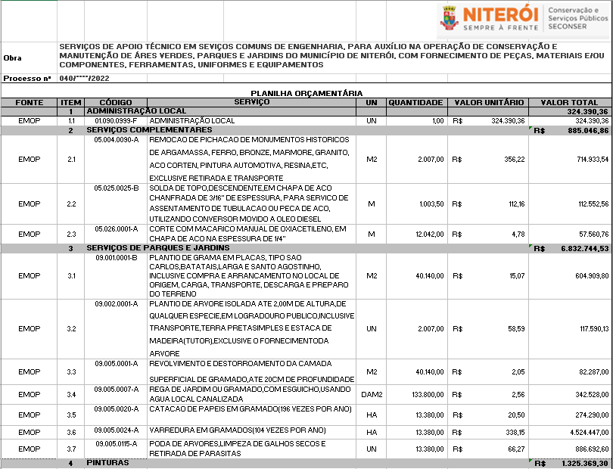
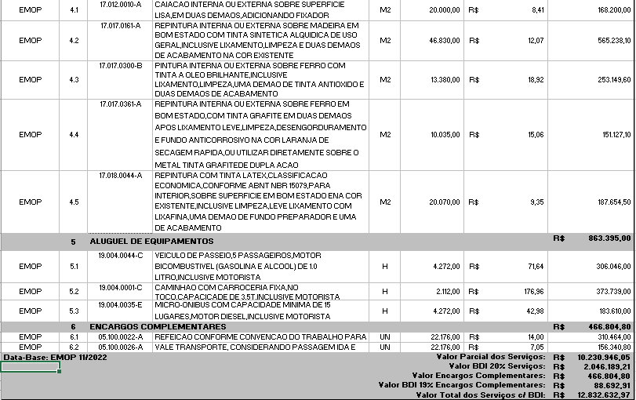

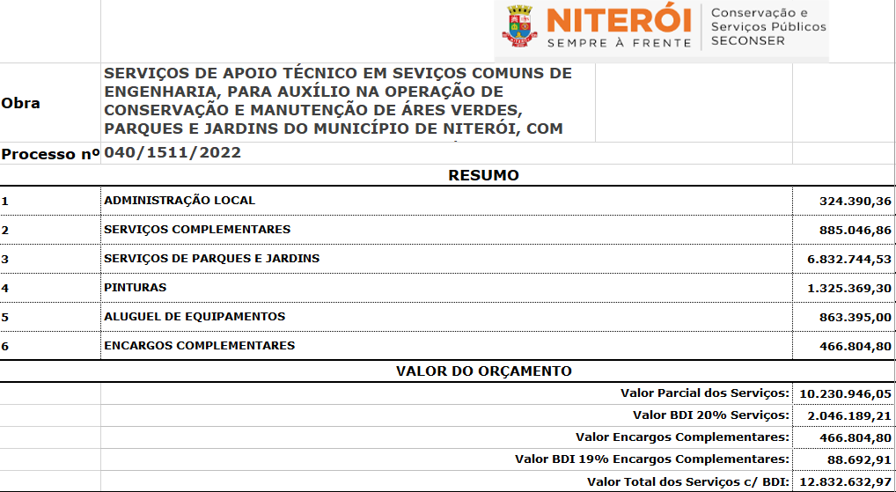
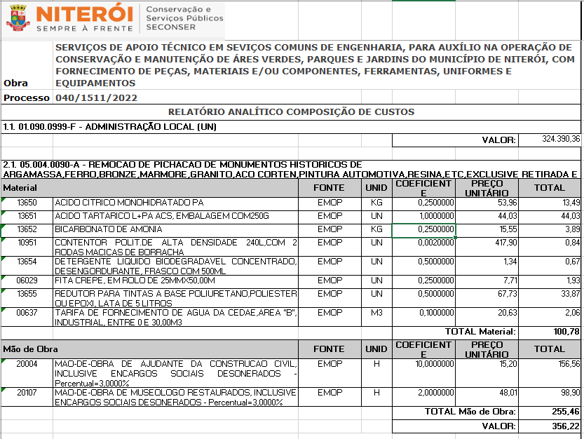

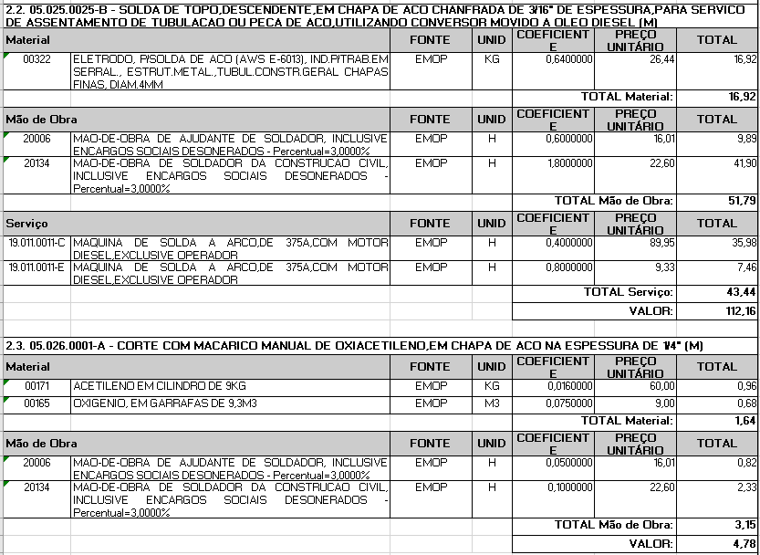

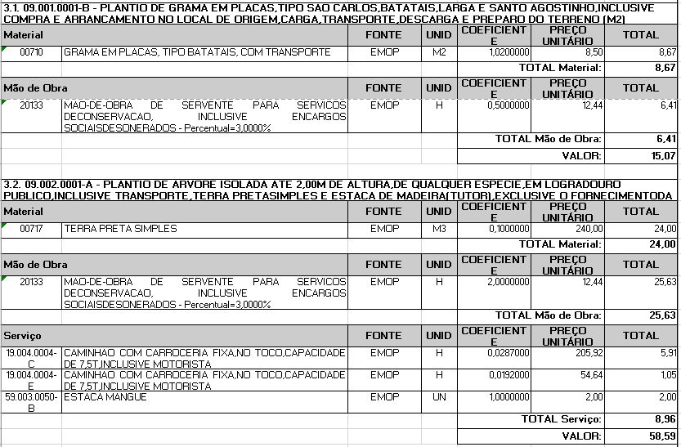
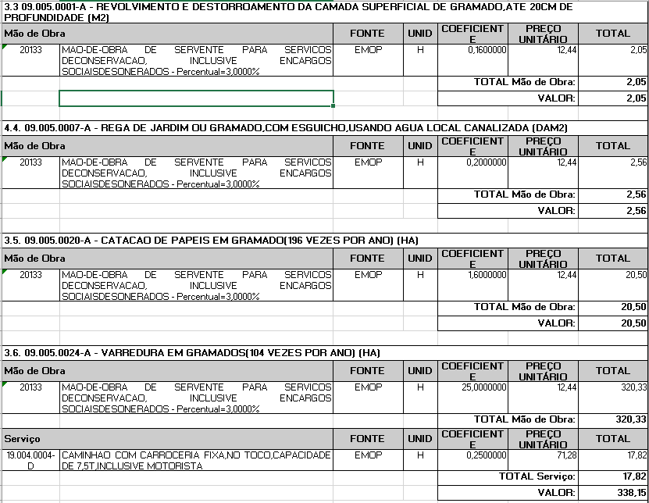

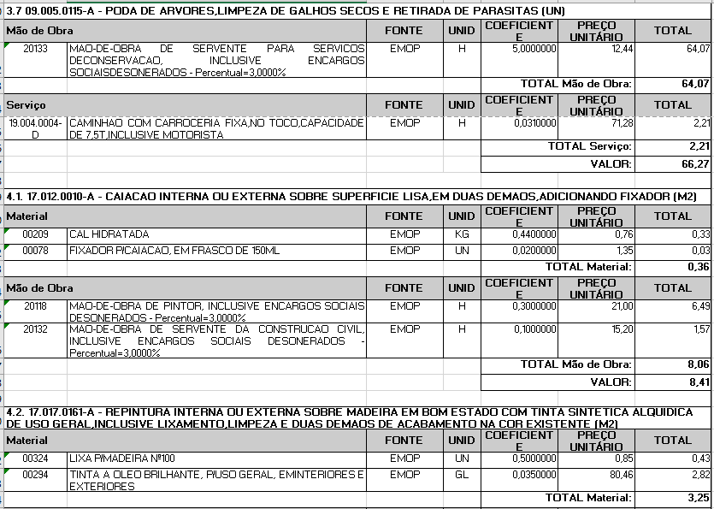

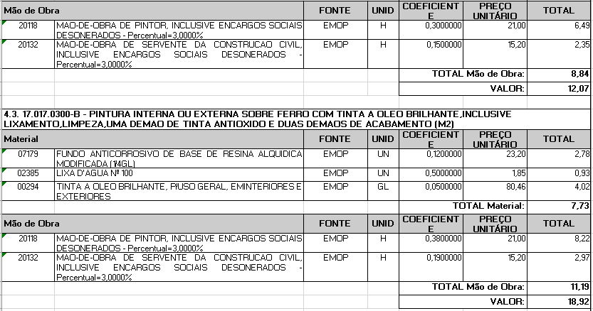

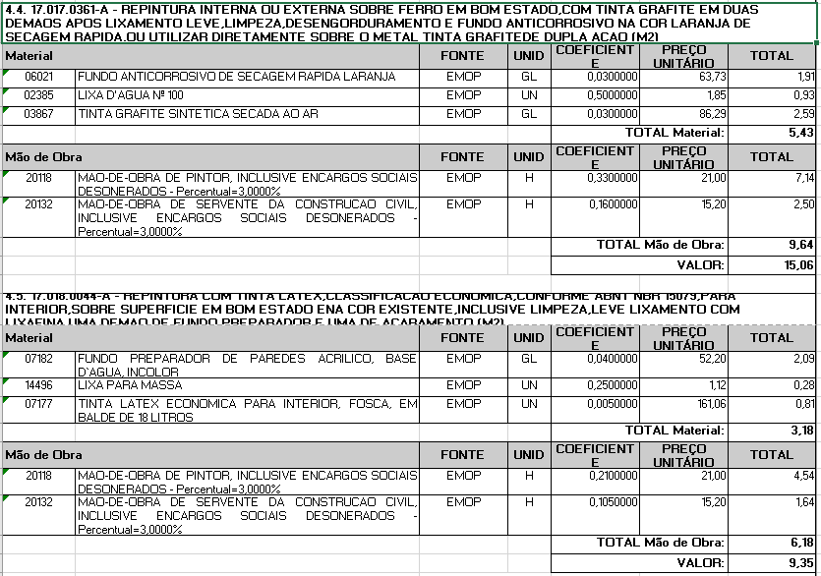
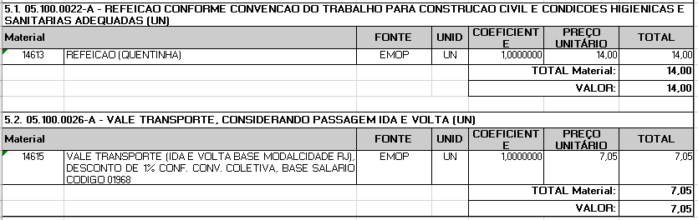

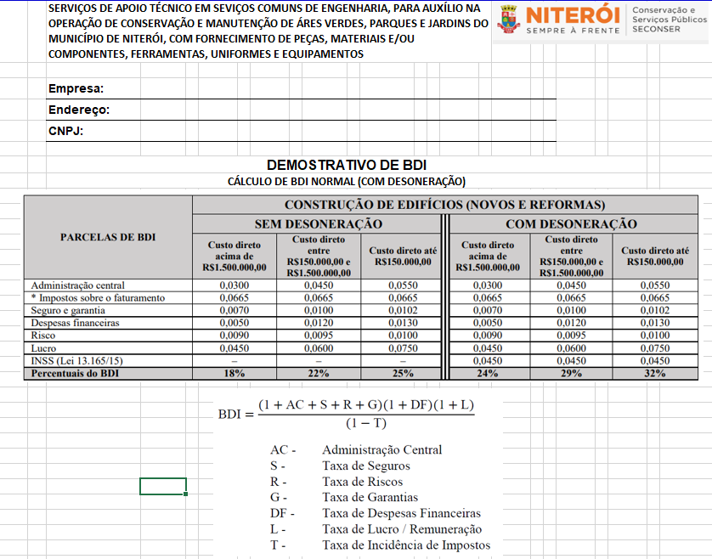
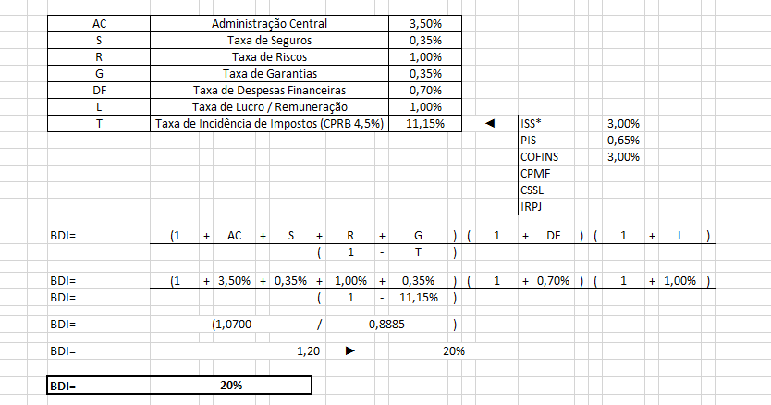
4 - DOS UNIFORMES / EQUIPAMENTOS DE PROTEÇÃO INDIVIDUAL / FERRAMENTAS:
A CONTRATADA deverá fornecer todos os EPIs, ferramentas (pá, enxada e carrinho de mão) e uniformes.
5 - VALOR ESTIMADO PARA 12 MESES:
R$ 12.832.632,97 (doze milhões e oitocentos e trinta e dois mil e seiscentos e trinta e dois reais e noventa e sete centavos)
6 - PRAZO DE EXECUÇÃO:
O prazo do contrato a ser firmado com o licitante vencedor será de 12 (doze) meses, a contar da data da assinatura do respectivo termo, podendo ser prorrogado, na forma prevista na legislação vigente.
7- PROGRAMA DE TRABALHO:
FONTE: 138
PROGRAMA DE TRABALHO: 260118.541.0147.6104
NATUREZA DA DESPESA: 3390.39
8 - MODALIDADE E TIPO:
Pregão eletrônico, pelo critério de julgamento de menor preço global.

9 –ACOMPANHAMENTO DA EXECUÇÃO:
Marcelo Serieiro - Matrícula 1242247-3
Ricardo Lanzellotti - Mat. 1245336-0
Leandro Cecchetti – Matrícula 124307-70

Designados para acompanhar e fiscalizar a prestação dos serviços, anotando em registro próprio todas as ocorrências relacionadas a execução e determinando o que for necessário à regularização de falhas ou defeitos observados.

Fará parte integrante do Edital, o seguinte texto:

A execução dos serviços prestados pela contratada serão precedidas por Ordem de Serviço, a ser emitida pelo contratante, que deverá conter as seguintes informações:
- Localização
- Especificações
- Quantificação
- Prazo de execução

As medições dos serviços deverão conter o nome /número de cada Ordem de Serviço que a originou, sendo devidamente anexada a sua respectiva memória de cálculo.
10 - DO PAGAMENTO:
10.1 - O pagamento será efetuado no prazo máximo de 30 (trinta) dias sendo em até 12 (doze) parcelas mensais e sucessivas, de acordo com as medições que retratam a efetiva demanda suscitada pelo Município, contadas do recebimento definitivo e do respectivo Certificado de Aceitação dos serviços e da apresentação do documento fiscal.
10.2 A Nota Fiscal/Fatura para pagamento deverá estar em conformidade com as especificações constantes deste termo de referência com os quantitativos efetivamente entregas e devidamente atestadas pelo (s) agente (s) competente (s).
10.3 -- O pagamento será efetuado mediante credito em conta corrente em instituição financeira da contratada pelo CONTRATANTE.

- - DAS OBRIGAÇÕES DA CONTRATANTE:
11.1 Assegurar o acesso dos empregados da CONTRATADA, quando devidamente identificados, aos locais em que irão executar as tarefas.
  - Prestar as informações e esclarecimentos necessários ao bom desenvolvimento dos serviços.
  - Exercer fiscalização sobre a presença dos empregados da CONTRATADA.
  - Exigir da CONTRATADA, a qualquer tempo, a comprovação das mesmas condições que ensejaram sua contratação.
  - Relacionar-se com a CONTRATADA exclusivamente através do responsável ou supervisor por ela credenciado.
  - Cumprir e fazer cumprir o disposto nas cláusulas do contrato, podendo aplicar as penalidades previstas, não prejudicando a aplicação de outras penalidades a que a CONTRATADA esteja sujeita pelo não cumprimento das obrigações contratuais ou execução insatisfatória dos serviços nos termos previstos em lei.
  - Efetuar as medições dos serviços com a finalidade de pagamentos à CONTRATADA conforme estabelecido no contrato.
  - Ordenar a imediata retirada do local dos serviços, solicitando a substituição, de empregado da CONTRATADA que estiver sem uniforme ou crachá, que vier a embaraçar ou dificultar os serviços da fiscalização ou cuja permanência na área, a seu exclusivo critério, julgar inconveniente.
  - Observar e colocar em prática as recomendações feitas pela CONTRATADA, no que diz respeito às condições de uso e funcionamento dos equipamentos e instalações, quando julgar conveniente.
  - Não permitir o ingresso de terceiros não autorizados em locais próprios dos sistemas.
  - Estabelecer local apropriado para guardar os materiais, máquinas, ferramentas e equipamentos, devendo a CONTRATADA disponibilizar, sem ônus para a CONTRATANTE, armários, prateleiras, tapumes, etc, necessários à guarda dos mesmos.
  - Fica terminantemente vedado o uso desses locais como alojamento ou moradia de pessoal ou com fim diverso do permitido, mesmo que transitório.
  - Promover, por meio de seu representante, o acompanhamento e a fiscalização dos serviços, sob os aspectos quantitativo e qualitativo, anotando em registro próprio as falhas detectadas e comunicando à CONTRATADA as ocorrências de quaisquer fatos que, a seu critério, exijam medidas corretivas por parte daquela.
- - DAS OBRIGAÇÕES DA CONTRATADA:
12.1 Fornecer a mão-de-obra necessária aos serviços contratados, uniformizados, identificados e com todas as ferramentas de uso individual necessária.
  - Indicar formalmente responsável ou supervisor devidamente credenciado, visando estabelecer contratos com a CONTRATANTE durante a vigência contratual.
  - Solicitar, sempre que necessário, até às 14:00 horas do dia imediatamente anterior à realização dos serviços, autorização por correio eletrônico ou entregue pessoalmente na sala da fiscalização do contrato, para trabalhar em finais de semana ou feriados ou fora do horário de expediente, justificando o fato enviando a relação contendo o nome dos profissionais envolvidos e locais em que trabalharão com respectivos horários.
  - Implantar adequadamente o planejamento, a execução e a supervisão permanente dos serviços, de forma a obter uma operação correta eficaz, realizando-os de forma meticulosa e constante.
  - Assumir, de forma exclusiva, todas as dívidas que contrair com vistas a execução dos serviços excluindo, desde já, a responsabilidade solidária da CONTRATANTE por tais dívidas.
  - Controlar o acesso dos funcionários, através de sistema digital compatível ao utilizado pela CONTRATANTE.
  - Assumir toda a responsabilidade e tomar as medidas necessária ao atendimento dos seus empregados acidentados ou com mal súbito, por meio dos seus supervisores, inclusive para atendimento em casos de emergência.
  - Manter, durante todo o período de vigência de contrato, todas as condições de habilitação e qualificação que ensejarem sua contratação, inclusive quanto à qualificação econômico-financeira.
  - Recrutar em seu nome e sob sua inteira responsabilidade os empregados necessários à perfeita execução dos serviços contratados.
  - Apresentar a CONTRATANTE, previamente ao início dos trabalhos, uma relação dos profissionais indicados a execução do contrato, anexando as comprovações exigidas quanto à escolaridade, qualificação profissional e experiência;
  - Apresentar a fiscalização após o início da prestação dos serviços, relação dos funcionários contendo, no mínimo, os seguintes dados: Nome, nº documento identidade, tipo sanguíneo/fator RH, endereço e telefone para contato, ficando obrigada a atualizá-la sempre que ocorrer qualquer alteração.
  - Atender a quaisquer serviços de urgência que se façam necessários nos sistemas, a critério da CONTRATANTE, mesmo que tal incumbência resulte em acréscimo de pessoal, ferramental ou equipamentos, ou mesmo para atendimentos fora do horário normal de expediente, inclusive aos sábados, domingos e feriados, sem que isso implique em aumento de custos à CONTRATANTE.
  - Submeter todos os profissionais a treinamento quanto ao conhecimento e operação dos serviços descriminados, responsabilizando-se pelos custos desta operação.
  - Acatar as exigências da CONTRATANTE quanto a execução dos serviços, horários de turnos, vistoria, bem como, quanto ao cumprimento das normas internas e de segurança do trabalho e ainda, a imediata correção das deficiências detectadas na execução dos serviços contratados.
  - Prestar todos os esclarecimentos que lhe forem solicitados pela fiscalização, atendendo prontamente a todas as reclamações/ solicitações.
  - Manter pessoal devidamente identificado, através do uso de crachás, e uniformizados, fornecendo-lhes conjunto de uniforme completo e dentro dos padrões de eficiência e higiene recomendáveis, em conformidade com o disposto respectivo acordo, convenção ou dissídio coletivo de trabalho. A CONTRATADA deverá substituir os uniformes a cada 06 (seis) meses ou a qualquer tempo, sempre que não atendam as condições mínimas de apresentação, no prazo máximo de 48 (quarenta e oito) horas após comunicação escrita da fiscalização.
  - Fornecer os equipamentos de proteção individual e coletivo, sempre que necessários a execução dos serviços, não podendo repassar os funcionários custo do mesmo.
  - Fornecer todas as ferramentas necessárias a execução dos serviços.
  - Substituir qualquer funcionário no prazo máximo de 24 (vinte e quatro) horas, sempre que seus serviços e/ou conduta sejam julgados prejudiciais e/ou insatisfatórios, vedado o retorno dos mesmos as dependências da CONTRATANTE, para cobertura de licenças, dispensas, suspensões ou férias de outros funcionários.
  - Credenciar, junto ao setor competente da CONTRATANTE empregado (s) do seu quadro administrativo para proceder a entrega de contracheques, vale-transporte, vale-alimentação e outros de responsabilidade da CONTRATADA em dias, local e horários definidos, de modo a não comprometer a execução dos serviços contratados.
  - Manter quadro de pessoal suficiente e qualificado para atendimento dos serviços descritos, sem interrupção, seja por motivo de férias, descanso semanal, licença, greve, falta ao serviço, demissão ou acréscimos de empregados, fazendo a substituição em, no máximo, 3 (três) horas.
  - Responsabilizar-se pelos encargos e obrigações sociais, trabalhistas e fiscais referentes ao pessoal disponibilizado no contrato, que não terão, sob hipótese alguma qualquer relação de emprego com a CONTRATANTE.
  - Responsabilizar-se pelos danos causados aos equipamentos componentes dos sistemas descritos decorrentes de falha e/ou negligência na execução dos serviços contratados, arcando com todas as despesas, inclusive fornecimentos a substituição de peças que se verificarem necessárias ao restabelecimento das condições originais de operação.
  - Responsabilizar-se por danos causados ao patrimônio da CONTRATANTE, ou de terceiros, ocasionados em virtude de culpa, dolo, negligência ou imprudência de seus empregados.
  - Não transferir a outrem, no todo ou em parte, o objeto contratual, sem prévia e expressa anuência da CONTRATANTE.
  - Não caucionar ou utilizar o contrato para qualquer operação financeira, sem prévia e expressa anuência da CONTRATANTE, sob a pena de rescisão contratual.
  - Apresentar, quando solicitado pela CONTRATANTE, documentação que comprove o correto e tempestivo pagamento de todos os encargos previdenciários, trabalhistas e fiscais decorrentes da execução do contrato. Juntamente com a fatura mensal dos serviços, a CONTRATADA deverá apresentar listagem dos empregados alocados no contrato, acompanhada das guias de recolhimento do INSS e FGTS, de cada empregado.
  - Manter sigilo sobre todo e qualquer assunto, de interesse da CONTRATANTE ou de terceiros, que tomar conhecimento em razão da execução do objeto contratual, não reproduzindo, divulgando ou utilizando em benefício próprio ou de terceiros sob pena de responsabilidade civil, penal e administrativa.
  - Instruir seus funcionários quanto a obrigatoriedade do cumprimento das normas e dos regulamentos da CONTRATANTE, principalmente quanto as normas de segurança e medicina do trabalho, diligenciando para que estes trabalhem com equipamento de proteção individual (EPI). A fiscalização poderá paralisar os serviços quando identificar o descumprimento destas normas, ficando o ônus da paralisação por conta da CONTRATADA.
  - Manter atualizado o “Diário e Ocorrências” onde serão feitas as anotações diárias sobre o andamento dos trabalhos, tais como identificações técnicas, início e término das etapas de serviços, causa e datas de início e término de eventuais interrupções, assuntos que requeiram providências das partes etc., devendo necessariamente ser apresentado a fiscalização ao final de cada dia para conhecimento e visto.
  - Pagar adicional de insalubridade e/ou periculosidade a seus profissionais, quando devido, e conformidade com o disposto na Consolidação das Leis do Trabalho- CLT ou outras normas pertinentes.
  - Fornecer a CONTRATANTE e manter cópia arquivada até o quinto dia útil do mês subsequente, relatório técnico mensal de todos os serviços executados, exceto para o cargo de auxiliar de serviços gerais, devidamente assinado pelo responsável ou supervisor, contendo a discriminação dos serviços executados o mês, incluindo a data dos mesmos;
  - Registrar o Contrato no Conselho Regional de Engenharia e Arquitetura – CREA no prazo máximo de 30 (trinta) dias úteis, a partir da assinatura devendo entregar a Anotação de Responsabilidade Técnica – ART a CONTRATANTE.
  - Promover, através de profissional de nível superior, responsável técnico, pertencente ao quadro permanente da CONTRATADA, 01 (uma) visita mensal, ou sempre que solicitado pela CONTRATANTE, ou quando os profissionais da CONTRATADA não conseguirem solucionar os problemas existentes.
  - Exercer sobre os funcionários alocados no serviço, através de responsável ou supervisor, diretamente da sede da empresa ou através de visitas, se necessário, as seguintes atribuições:
  - Gerenciar, planejar e controlar as atividades de manutenção para que não sofram solução de continuidade.
  - Solucionar os problemas de atraso, faltas, dispensas médicas, férias e outros.
  - Não permitir que tratem de assuntos pessoais ou de serviço com pessoas não relacionadas a área.
  - Proceder as advertências necessárias e mesmo substituições daqueles que não atendam as recomendações, cometam atos de insubordinação ou indisciplina, desrespeitem a seus superiores descumpram com suas obrigações ou pratiquem qualquer outro tipo de ação grave que venha a depor contra a área de manutenção da CONTRATADA ou da CONTRATANTE.
  - Receber, ouvir e dar solução as reivindicações apresentadas por seus subordinados procurado sempre lhes dar o devido retorno quanto aos pleitos formulados.
  - Fiscalizar e orientar todo seu pessoal no uso correto dos uniformes e equipamentos promovendo junto a CONTRATADA a substituição de peças desgastadas ou que já não apresentem condições favoráveis de uso, bem como sua reposição, de acordo com os prazos estabelecidos.
  - Não permitir que os funcionários abandonem seus postos, sem motivo plenamente justificado.
  - Manter a CONTRATANTE sempre informada sobre quaisquer fatos e/ou atos considerados importantes, ou irregularidades verificadas durante a execução do contrato.
  - Nunca entrar em atrito ou confronto, de qualquer natureza com população transeuntes, buscando, em caso de dúvida, esclarecimentos e orientações junto a fiscalização do contrato.
  - Não permitir que entrem ou saiam do prédio da CONTRATANTE por locais que não aqueles previamente determinados.
  - Desenvolver todas as atividades inerentes a sua área de responsabilidade seguindo as orientações e determinações da fiscalização do contrato, de acordo com as necessidades do serviço.
  - Fornecer constantes instruções, recomendando-lhes o pleno conhecimento de suas atribuições, deveres e responsabilidades.
  - Fiscalizar a apresentação e ou preenchimento dos formulários utilizados no contrato, registrando livro específicos as principais ocorrências.
  - A CONTRATADA é a única e exclusiva responsável pelos seus empregados, não existindo qualquer subordinação entre seus funcionários e a administração pública.
  - A CONTRATADA deverá manter um supervisor responsável pelo gerenciamento da prestação de serviços e coordenação de seus funcionários.

  - A CONTRATADA se obriga a cumprir as normas previstas na Resolução CONAMA nº 307/2002.

  - A CONTRATADA deverá ter como referência o Sindicato de Asseio e Conservação de Niterói, para remuneração salarial, vale alimentação, vale transporte e demais benefícios, visando melhor adequação e equiparação entre as empresas concorrentes, além da linearidade dos benefícios de direito dos colabores.
- –QUALIFICAÇÃO TÉCNICA
13.1 Para fins de comprovação de qualificação técnica, deverão ser apresentados os seguintes documentos:
a)Certidão de Registro de Pessoa Jurídica, expedida pelo CREA - Conselho de Engenharia e Agronomia, em nome da empresa participante, dentro da validade, comprovando habilitação no ramo de Engenharia Florestal e/ou Agrônomo.

b)Para fins de esclarecimentos, informamos que a documentação comprobatória, da qualificação técnica que deverá ser comprovada nos moldes do Art. 30 da Lei Federal 8666/93, e a qualificação técnica deverá ainda ser prestadas com a apresentação de Certidão de Registro ou Inscrição no Conselho Regional de Engenharia e Agronomia – CREA, da jurisdição da empresa, comprovando exercer atividade relacionada com o objeto;

c)A qualificação técnica exigida neste Instrumento refere-se tanto a CAPACIDADE TÉCNICO-OPERACIONAL relacionada à sociedade empresária, bem como, à CAPACIDADE TÉCNICO-PROFISSIONAL, concernente a sua equipe técnica e/ou responsável técnico;

d)CAPACITAÇÃO TÉCNICO OPERACIONAL: Atestado ou Certidão , expedido por pessoa jurídica de direito público ou privado, comprovando que a licitante já realizou serviço compatível com o objeto da licitação;

d.1)Prova de registro(com validade em vigor) na entidade profissional competente: Conselho Regional de Engenharia e Agronomia - CREA,do técnico-profissional - Engenheiro Florestal e/ou Agrônomo - no seu quadro permanente, detentor de atestado de responsabilidade, que será responsável técnico do contrato;

d.2)Caso a empresa indique profissional que não seja de seu quadro técnico permanente, a mesma deverá apresentar Certidão de Registro, além do vínculo empregatício com a empresa, ficando certo, que a comprovação do vínculo trabalhista do profissional, que compõe o quadro permanente da empresa, poderá ser efetuado por outras formas em Lei admitidas;

d.3) O contrato de prestação de serviço, deverá conter firma reconhecida do contratante ou carteira assinada (CLT), ficando certo, que a comprovação do vínculo trabalhista do profissional, que compõe o quadro permanente da empresa, poderá ser efetuado por outras formas em Lei admitidas;

d.4)A comprovação de que o (s) profissional (is) mencionado (s) na alínea “d.1”, do presente item, pertence (m) aos quadros da licitante dar-se-á mediante a apresentação de Contrato Social, Carteira de Trabalho e Previdência Social, Ficha de Registro, contrato de prestação de serviços ouTermo de Compromisso assinado pelo profissional onde se compromete a compor o quadro da empresa licitante caso venha se sagrar vencedora;

e)Comprovação de CAPACITAÇÃO TÉCNICO-PROFISSIONAL através de prova de que a Licitante possua em seu quadro de pessoal, na data designada para a entrega das propostas, profissional de nível superior emEngenheiriaFlorestal e/ou Agrônomo,detentor de atestado ou atestados de responsabilidade técnica, fornecido por Pessoa Jurídica de DireitoPúblico ou Privado,devidamente acompanhado da respectiva Certidão de Acervo Técnico do CREA, indicando que o profissional tenha sido responsável técnico por serviço compatível com o objeto da licitação, respeitado também, as exigências contidas no edital e no Termo de Referência.

e.1)Apresentação de atestado (s) de capacidade técnica emitidos por pessoa jurídica de direito público ou privado, devidamente registrados nas entidades profissionais competentes, que comprovem aptidão pertinente e compatível com o objeto da licitação;

f)Declarações assinada pelo Representante indicado pela empresa, afirmando que reconhece as condições dos locais da execução de serviços, objeto desta licitação, comprometendo-se a cumprir todas as determinações do presente edital;
g)A visita técnica ao local da prestação de serviço é opcional;

h)Prover os serviços ora contratados, de forma adequada em todos os níveis de trabalho;

Os atestados constantes no presente item deverão conter:
  - Nome e cargo do signatário;
  - Identificação da pessoa jurídica emitente;
  - Telefone/Fax da pessoa Jurídica emitente;
  - Objeto contratual;
  - Endereço completo do emitente;
  - Período de vigência do contrato ou da prestação dos serviços;
  - Outras informações técnicas necessárias e suficientes para a avaliação do desempenho da contratada na execução dos serviços.

13.2 Poderão participar desta licitação pessoas jurídicas que explorem ramo de atividade compatível com o objeto licitado e que atendam às condições exigidas no Edital e seus anexos.

MARCELO SERIEIRO
Subsecretário de Conservação e Serviços Públicos

DAYSE NOGUEIRA MONASSA
Secretária de Conservação e Serviços Públicos

ANEXO II – MODELO – DECLARAÇÃO DE MICROEMPRESA OU EMPRESA DE PEQUENO PORTE

DECLARAÇÃO

_____________________________________ (nome da empresa), CNPJ ___________________________ (número de inscrição), sediada _______________________________________________ (endereço completo), por intermédio de seu representante legal, infra-assinado, DECLARA, sob as penas da Lei, para fins de direito, na qualidade de PROPONENTE da licitação instaurada pelo CRF/RJ, na modalidade de Pregão Presencial, que é ( )MICRO EMPRESA ou ( )EMPRESA DE PEQUENO PORTE, cumprindo os requisitos legais para efeito de qualificação como ME-EPP e que não se enquadra em nenhuma das hipóteses elencadas no § 4º do art. 3º da Lei Complementar nº 123, estando apta a usufruir dos direitos de que tratam os artigos 42 a 45 da mencionada Lei, não havendo fato superveniente impeditivo da participação no presente certame.
Por ser a expressão da verdade, firmamos o presente.
________________(Local), ______ de ______________ de 20___.

_____________________________________________________
(Nome e Assinatura do representante legal)

ANEXO III –APENSO A – MODELO – PROPOSTA DE PREÇOS
RAZÃO SOCIAL: CNPJ:
INSCRIÇÃO MUNICIPAL E/OU ESTADUAL:
ENDEREÇO:
BAIRRO: CEP:
CIDADE: ESTADO:
TELEFONE:
FAX: E-MAIL:

MATERIAL
(Especificação Técnica)
ITEM | MATERIAL  (Especificação Técnica) | UND | QUANT | TOTAL
01 | Contratação de empresa especializada para prestação de serviço de apoio técnico em serviços comuns de engenharia, para auxílio na operação de conservação e manutenção de áreas verdes, parques e jardins do município de Niterói, com inclusão de ferramentas, uniformes e equipamentos de uso próprio dos funcionários, conforme especificações constantes na tabela I e demais itens do ANEXO I – Termo de Referência do Objeto e projeto básico. | Un | 01
Valor total do Item: R$ ________ (em algarismos)
(por extenso) __________________________________________

( ) Optante pelo Simples Nacional
( ) Não Optante pelo Simples Nacional
DECLARO, que o(s) item(s) ofertado(s) está(ão) em conformidade com as especificações contidas no ANEXO I – Termo de Referência do Objeto deste Edital.
DECLARO, ainda, que nos preços estão inclusos todos os custos diretos e indiretos indispensáveis à perfeita execução do objeto deste Edital, assim como abrange todos os custos com materiais e serviços necessários à entrega do(s) item(ns) em perfeitas condições de uso, eventual substituição de unidades defeituosas e/ou entrega de itens faltantes.
Essa proposta tem validade de 60 (sessenta) dias.
Niterói, ____ de ____________ de 20__.
(Nome e Assinatura do representante legal)

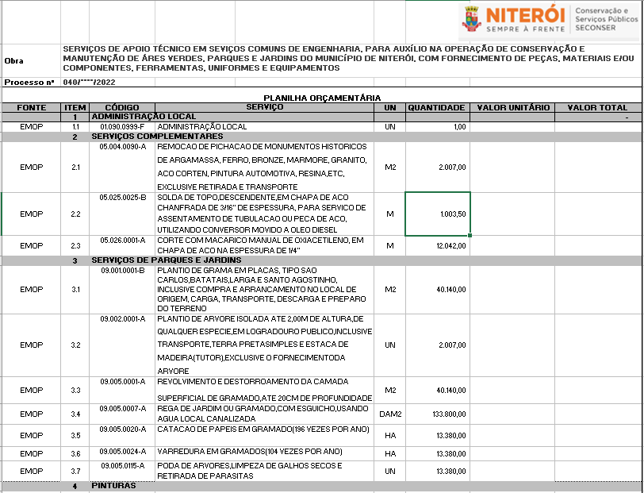
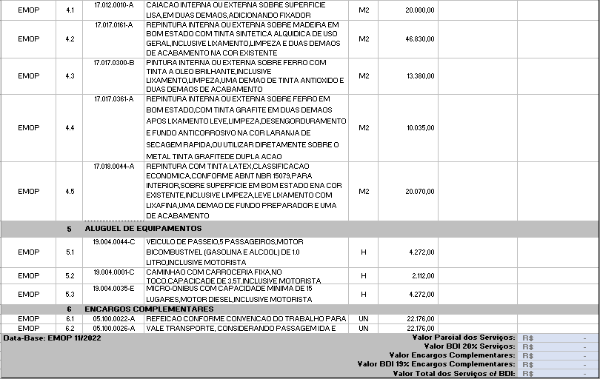
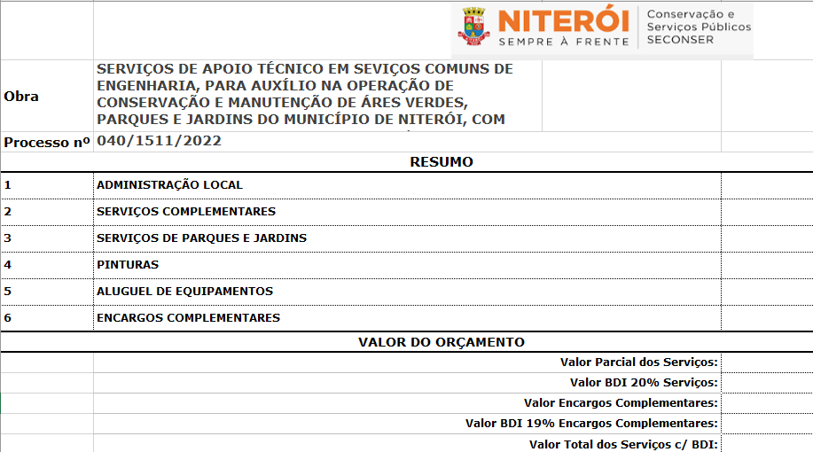

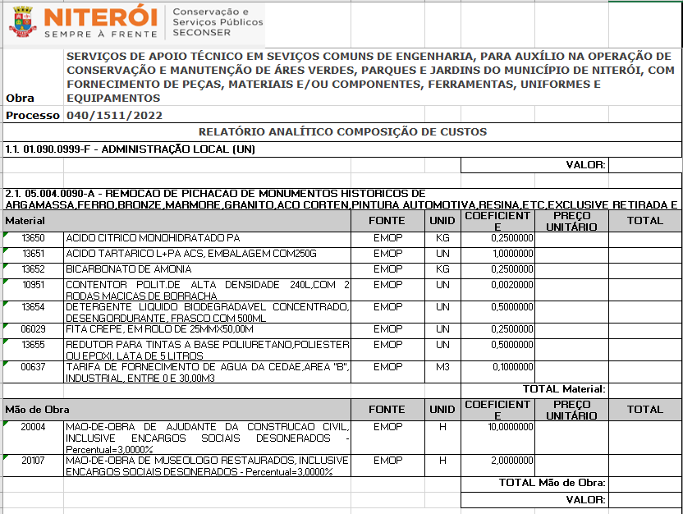
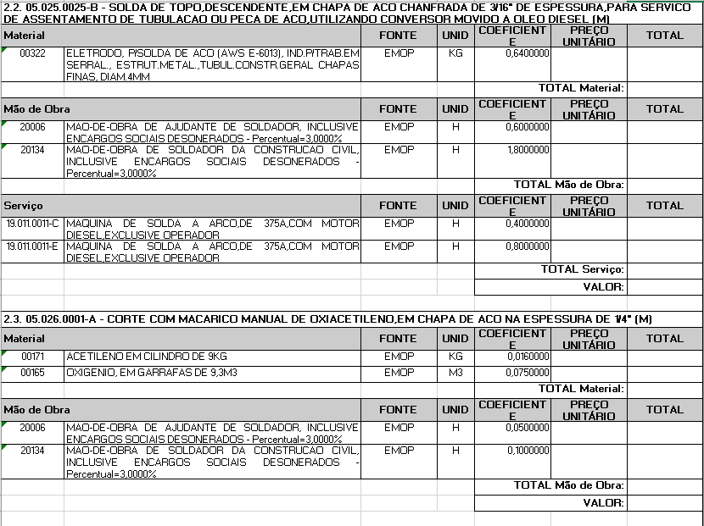
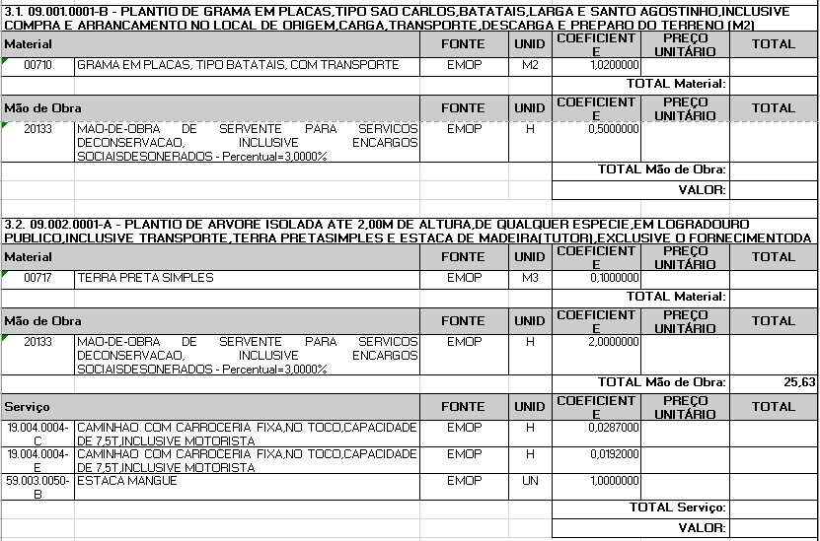
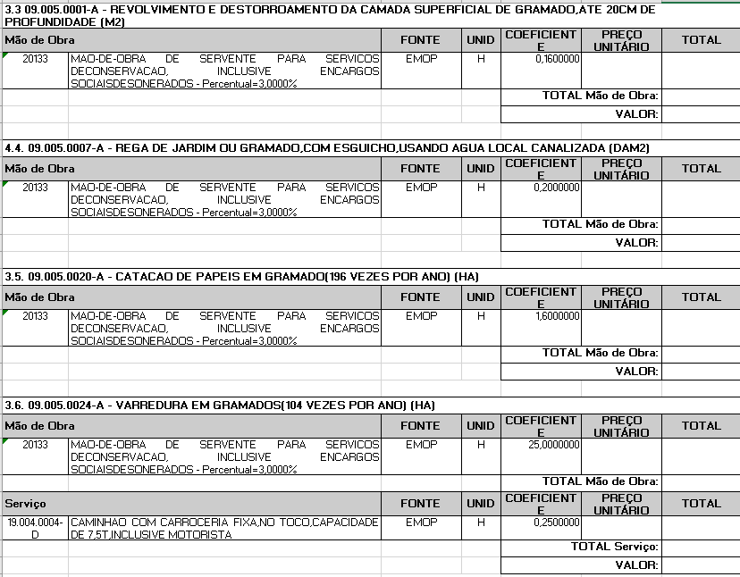
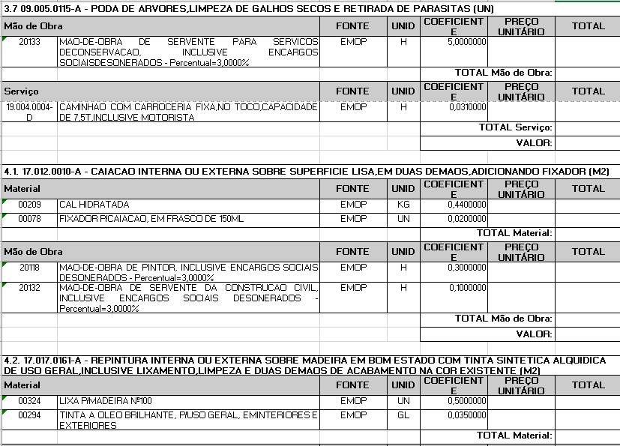
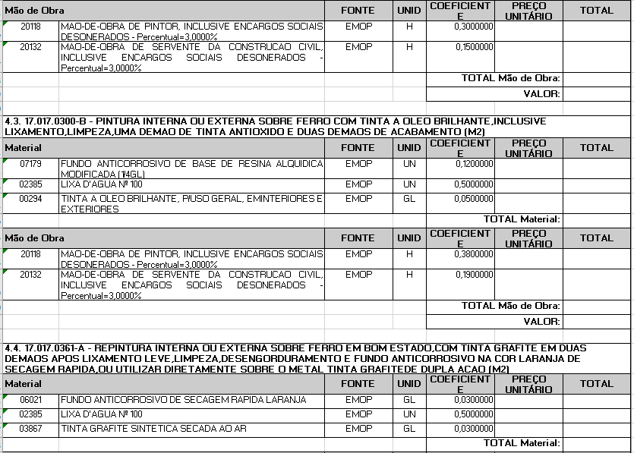
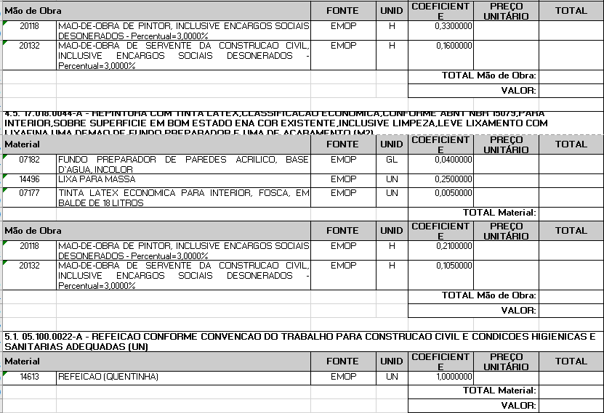
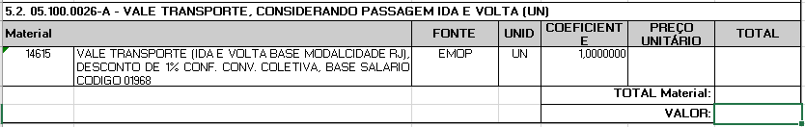
ANEXO IV - MODELO - DECLARAÇÃO DE CUMPRIMENTO DO INCISO XXXIII DO ARTIGO 7º DA CONSTITUIÇÃO FEDERAL.
_____________________________________ (nome da empresa), CNPJ ___________________________ (número de inscrição), sediada _______________________________________________ (endereço completo), por intermédio de seu representante legal, infra-assinado, DECLARA, para fins de direito, na qualidade de PROPONENTE da licitação instaurada pelo Município de Niterói, na modalidade de Pregão Presencial, conforme disposto no artigo 7º da Constituição Federal, na Lei nº 9.854, de 27.10.1999, publicada no Diário Oficial da União de 28.10.1999, e inciso V do artigo 13 do Decreto nº 3.555, não emprega menores de dezoito anos em trabalho noturno, perigoso ou insalubre, nem menores de dezesseis anos em qualquer trabalho, salvo na condição de aprendiz, a partir de quatorze anos.
Por ser a expressão da verdade, firmamos o presente.
________________(Local), ______ de ______________ de 20__.
_____________________________________________________
(Assinatura do representante legal)
(Se procurador, anexar cópia da procuração autenticada ou com o original para que se proceda à autenticação).
Nome: _______________________________________
No da cédula de identidade: _______________________
Cargo: __________________

ANEXO V - MODELO – DECLARAÇÃO DE NÃO CONTRIBUINTE DO ISS E TAXAS MUNICIPAIS

A empresa _____________________________________________________________, CNPJ (número de inscrição)____________________________________________________________, sediada no endereço _____________________________________________________ (endereço completo), DECLARA, sob as penas do artigo 7º da Lei 10.520/2002, que não é contribuinte de ISS e Taxas do Município de Niterói.

____________________ , ______ de ______________ de 20______.
(Local)

_____________________________________________________
(Assinatura do representante legal e carimbo da empresa)

ANEXO VI - MODELO DECLARAÇÃO DE IDONEIDADE

_____________________________________ (nome da empresa), CNPJ ___________________________ (número de inscrição), sediada _______________________________________________ (endereço completo), por intermédio de seu representante legal, infra-assinado, DECLARA, para fins de direito, na qualidade de PROPONENTE da licitação instaurada pelo Município de Niterói, na modalidade de Pregão Presencial Nº XXX, que não foi declarada INIDÔNEA para licitar com o PODER PÚBLICO, em qualquer de suas esferas.

Por ser a expressão da verdade, firmamos o presente.

________________(Local), ______ de ______________ de 20__.

_____________________________________________________
(Assinatura do representante legal)
(Se procurador, anexar cópia da procuração autenticada ou com o original para que se proceda à autenticação).
Nome: _______________________________________
No da cédula de identidade: _______________________
Cargo: __________________
ANEXO VII – MODELO – DECLARAÇÃO DE SUPERVENIÊNCIA

A empresa _____________________________________________________________ , CNPJ ____________________________________________________________ , sediada no endereço _____________________________________________________ (endereço completo), DECLARA, sob as penas da lei, que até a presente data inexistem fatos impeditivos para a sua habilitação no presente processo licitatório, ciente da obrigatoriedade de declarar ocorrências posteriores.

____________________ , ______ de ______________ de 20______.
(Local)

_____________________________________________________
(Assinatura do representante legal e carimbo da empresa)

ANEXO VIII – MODELO - DECLARAÇÃO DE OPTANTE PELO SIMPLES
Ilmo. Sr.
(autoridade a quem se dirige)

(Nome da empresa), com sede (endereço completo), inscrita no CNPJ sob o nº __________________ DECLARA ao Município de Niterói, para fins de não incidência na fonte do IRPJ, da CSLL, da Cofins, e da contribuição para o PIS/PASEP, a que se refere o artigo 64 da Lei nº 9.430, de 27 de dezembro de 1996, que é regularmente inscrita no Sistema Integrado de Pagamento de Impostos e Contribuições das Microempresas e das Empresas de Pequeno Porte (Simples), nos termos da Lei nº 9.317, de 05 de dezembro de 1996.
Para esse efeito, a declarante informa que:
I - preenche os seguintes requisitos:
a) conserva em boa ordem, pelo prazo de cinco anos, contado da data da emissão, os documentos que comprovam a origem de suas receitas e a efetivação de suas despesas, bem assim a realização de quaisquer outros atos ou operações que venham a modificar sua situação patrimonial;
b) apresenta anualmente Declaração de Informações Econômico-Fiscais da Pessoa Jurídica (DIPJ), em conformidade com o disposto em ato da Secretaria da Receita Federal;
II - o signatário é representante legal desta empresa, assumindo o compromisso de informar à Secretaria da Receita Federal e à unidade pagadora, imediatamente, eventual desenquadramento da presente situação e está ciente de que a falsidade na prestação destas informações, sem prejuízo do disposto no art. 32 da Lei nº 9.430, de 1996, o sujeitará, juntamente com as demais pessoas que para ela concorrem, às penalidades previstas na legislação criminal e tributária, relativas à falsidade ideológica (art. 299 do Código Penal) e ao crime contra a ordem tributária (art. 1º da Lei nº 8.137, de 27 de dezembro de 1990).
________________, _____ de _________________ de ________.
(Local)
_____________________________________________________
(Nome e Assinatura do representante legal)

ANEXO IX

CONTRATO Nº __ /__
CONTRATO DE PRESTAÇÃO DE SERVIÇOS, DE APOIO TÉCNICO EM SERVIÇOS COMUNS DE ENGENHARIA, PARA AUXÍLIO NA OPERAÇÃO DE CONSERVAÇÃOE MANUTENÇÃO DE ÁREAS VERDES, PARQUES E JARDINS DO MUNICÍPIO DE NITERÓI, QUE ENTRE SI CELEBRAM MUNICÍPIO DE NITEROI, PELA SECRETARIA DE CONSERVAÇÃO E SERVIÇOS PÚBLICOSE A __________________ .

O MUNICÍPIO DE NITERÓI, tendo como gestora a SECRETARIA MUNICIPAL DE CONSERVAÇÃO E SERVIÇOS PÚBLICOS – SECONSER, representada pela SECRETÁRIA MUNICIPAL DE CONSERVAÇÃO E SERVIÇOS PÚBLICOS, Srª. DAYSE NOGUEIRA MONASSA, brasileira, solteira, portadora da Carteira de Identidade n° 0178680115-7, expedida pelo DETRAN/RJ, inscrita no CPF sob o n° 642.121.577-72, doravante denominada SECRETÁRIA, sendo a SECONSER sediada na Rua Avenida Visconde Rio Branco n° 11, Ponta D' Areia - Niterói – Rio de Janeiro, CEP: 24.020-970, inscrita a Prefeitura Municipal de Niterói no CNPJ/MF sob o n° 28.521.748/0001-59, doravante denominado CONTRATANTE, do outro lado, a _____________________________, pessoa jurídica de direito privado, com sede na ___________________________- CEP _____________, inscrita no CNPJ sob o nº______________,neste ato representado pelo, Sr._____________________, portador da carteira de identidade nº _________________, expedida pelo ___________, regularmente inscrito no CPF nº______________, doravante denominado CONTRATADO, resolvem celebrar o presente contrato de prestação de serviços de apoio técnico em serviços comuns de engenharia, para auxílio na operação de conservação e manutenção de áreas verdes, parques e jardins do município de Niterói, com fundamento no processo administrativo nº 040/001511/2022, que se regerá pelas normas dispostas no Decreto nº 3.555/2000, na Lei nº 10.520/2002, no Decretos Municipais 9.642/2005 e 12.518/2017, na Lei nº 8.666/1993, na Lei Complementar nº 123/2006e do instrumento convocatório, aplicando-se a este contrato suas disposições irrestrita e incondicionalmente, bem como pelas cláusulas e condições seguintes:

CLÁUSULA PRIMEIRA: DO OBJETO E DO REGIME DE EXECUÇÃO

O presente CONTRATO tem por objeto a Contratação de empresa especializada para prestação de serviço de apoio técnico em serviços comuns de engenharia, para auxílio na operação de conservação e manutenção de áreas verdes, parques e jardins do município de Niterói, com inclusão de ferramentas, uniformes e equipamentos de uso próprio dos funcionários, conforme especificações constantes na tabela I e tabela EMOP em anexo e dos demais itens, especificados e quantificados na forma da proposta de preços (anexo III), Termo de Referência (anexo I).

PARÁGRAFO ÚNICO - O objeto será executado segundo o regime de execução de empreitada por preço global.

CLÁUSULA SEGUNDA: DO PRAZO

O prazo de vigência do contrato será de 12 (doze) meses, contados a partir da entrega da Autorização de Serviço/Ordem de Execução de Serviços, desde que posterior à data de publicação do extrato deste instrumento no D.O., valendo a data de publicação do extrato como termo inicial de vigência, caso posterior à data convencionada nesta cláusula.

PARÁGRAFO PRIMEIRO – O prazo contratual poderá ser prorrogado, observando-se o limite previsto no art. 57, II, da Lei nº 8.666/93, desde que a proposta da CONTRATADA seja mais vantajosa para o CONTRATANTE.

CLÁUSULA TERCEIRA: DAS OBRIGAÇÕES DO CONTRATANTE

Constituem obrigações do CONTRATANTE:
- realizar os pagamentos devidos à CONTRATADA, nas condições estabelecidas neste contrato;
- fornecer à CONTRATADA documentos, informações e demais elementos que
possuir, pertinentes à execução do presente contrato; c) exercer a fiscalização do contrato;
c) receber provisória e definitivamente o objeto do contrato, nas formas definidas no edital e no contrato.

CLÁUSULA QUARTA: DAS OBRIGAÇÕES DA CONTRATADA

Constituem obrigações da CONTRATADA:
- conduzir os serviços de acordo com as normas do serviço e as especificações técnicas e, ainda, com estrita observância do instrumento convocatório, do Termo de Referência, da Proposta de Preços e da legislação vigente;
- prestar o serviço no endereço constante da Proposta Detalhe;
- prover os serviços ora contratados, com pessoal adequado e capacitado em todos os níveis de trabalho;
- iniciar e concluir os serviços nos prazos estipulados;
- comunicar ao Fiscal do contrato, por escrito e tão logo constatado problema ou a impossibilidade de execução de qualquer obrigação contratual, para a adoção das providências cabíveis;
- responder pelos serviços que executar, na forma do ato convocatório e da legislação aplicável;
- reparar, corrigir, remover, reconstruir ou substituir, no todo ou em parte e às suas expensas, bens ou prestações objeto do contrato em que se verificarem vícios, defeitos ou incorreções resultantes de execução irregular ou do emprego ou fornecimento de materiais inadequados ou desconformes com as especificações;
- observado o disposto no artigo 68 da Lei nº 8.666/93, designar e manter preposto, no local do serviço, que deverá se reportar diretamente ao Fiscal do contrato, para acompanhar e se responsabilizar pela execução dos serviços, inclusive pela regularidade técnica e disciplinar da atuação da equipe técnica disponibilizada para os serviços;

- elaborar relatório mensal sobre a prestação dos serviços, dirigido ao fiscal do contrato, relatando todos os serviços realizados, eventuais problemas verificados e qualquer fato relevante sobre a execução do objeto contratual;
- manter em estoque um mínimo de materiais, peças e componentes de reposição regular e necessários à execução do objeto do contrato;
- manter, durante toda a duração deste contrato, em compatibilidade com as obrigações assumidas, as condições de habilitação e qualificação exigidas para participação na licitação;
- cumprir todas as obrigações e encargos sociais trabalhistas e demonstrar o seu adimplemento, na forma da cláusula oitava (DA RESPONSABILIDADE);
- indenizar todo e qualquer dano e prejuízo pessoal ou material que possa advir, direta ou indiretamente, do exercício de suas atividades ou serem causados por seus prepostos à CONTRATANTE, aos usuários ou terceiros.
- observar o cumprimento do quantitativo de pessoas com deficiência, estipulado pelo art. 93, da Lei Federal nº 8.213/91;
- Quando o objeto da licitação for prestação de serviço que envolva mão de obra residente, o licitante vencedor deverá comprovar, no momento da assinatura do contrato, o cumprimento da Lei Municipal nº 3.270/2017, a qual reserva 3% dos postos de trabalho oriundos do contrato administrativo para moradores em situação de rua assistidos por políticas da Secretaria Municipal de Assistência Social, nos termos do art. 2º, §1º, desde que atendidos os requisitos profissionais definidos pela empresa contratante.
- Fornecer a pessoal necessário aos serviços contratados, uniformizados, identificados e com todas as ferramentas de uso individual necessária.
- Indicar formalmente responsável ou supervisor devidamente credenciado, visando estabelecer contratos com a CONTRATANTE durante a vigência contratual.
- Solicitar, sempre que necessário, até às 14:00 horas do dia imediatamente anterior à realização dos serviços, autorização por correio eletrônico ou entregue pessoalmente na sala da fiscalização do contrato, para trabalhar em finais de semana ou feriados ou fora do horário de expediente, justificando o fato enviando a relação contendo o nome dos profissionais envolvidos e locais em que trabalharão com respectivos horários.
- Implantar adequadamente o planejamento, a execução e a supervisão permanente dos serviços, de forma a obter uma operação correta eficaz, realizando-os de forma meticulosa e constante.
- Assumir, de forma exclusiva, todas as dívidas que contrair com vistas a execução dos serviços excluindo, desde já, a responsabilidade solidária da CONTRATANTE por tais dívidas.
- Controlar o acesso dos funcionários, através de sistema digital compatível ao utilizado pela CONTRATANTE.
- Assumir toda a responsabilidade e tomar as medidas necessária ao atendimento dos seus empregados acidentados ou com mal súbito, por meio dos seus supervisores, inclusive para atendimento em casos de emergência.
- Manter, durante todo o período de vigência de contrato, todas as condições de habilitação e qualificação que ensejarem sua contratação, inclusive quanto à qualificação econômico-financeira.
- Recrutar em seu nome e sob sua inteira responsabilidade os empregados necessários à perfeita execução dos serviços contratados.
- Apresentar a CONTRATANTE, previamente ao início dos trabalhos, uma relação dos profissionais indicados a execução do contrato, anexando as comprovações exigidas quanto à escolaridade, qualificação profissional e experiência;
- Apresentar a fiscalização após o início da prestação dos serviços, relação dos funcionários contendo, no mínimo, os seguintes dados: Nome, nº documento identidade, tipo sanguíneo/fator RH, endereço e telefone para contato, ficando obrigada a atualizá-la sempre que ocorrer qualquer alteração.
- Atender a quaisquer serviços de urgência que se façam necessários nos sistemas, a critério da CONTRATANTE, mesmo que tal incumbência resulte em acréscimo de pessoal, ferramental ou equipamentos, ou mesmo para atendimentos fora do horário normal de expediente, inclusive aos sábados, domingos e feriados, sem que isso implique em aumento de custos à CONTRATANTE.
- Submeter todos os profissionais a treinamento quanto ao conhecimento e operação dos serviços descriminados, responsabilizando-se pelos custos desta operação.
- Acatar as exigências da CONTRATANTE quanto a execução dos serviços, horários de turnos, vistoria, bem como, quanto ao cumprimento das normas internas e de segurança do trabalho e ainda, a imediata correção das deficiências detectadas na execução dos serviços contratados.
- Prestar todos os esclarecimentos que lhe forem solicitados pela fiscalização, atendendo prontamente a todas as reclamações/ solicitações.
- Manter pessoal devidamente identificado, através do uso de crachás, e uniformizados, fornecendo-lhes conjunto de uniforme completo e dentro dos padrões de eficiência e higiene recomendáveis, em conformidade com o disposto respectivo acordo, convenção ou dissídio coletivo de trabalho. A CONTRATADA deverá substituir os uniformes a cada 06 (seis) meses ou a qualquer tempo, sempre que não atendam as condições mínimas de apresentação, no prazo máximo de 48 (quarenta e oito) horas após comunicação escrita da fiscalização.
- Fornecer os equipamentos de proteção individual e coletivo, sempre que necessários a execução dos serviços, não podendo repassar os funcionários custo do mesmo.
- Fornecer todas as ferramentas necessárias a execução dos serviços.
- Substituir qualquer funcionário no prazo máximo de 24 (vinte e quatro) horas, sempre que seus serviços e/ou conduta sejam julgados prejudiciais e/ou insatisfatórios, vedado o retorno dos mesmos as dependências da CONTRATANTE, para cobertura de licenças, dispensas, suspensões ou férias de outros funcionários.
- Credenciar, junto ao setor competente da CONTRATANTE empregado (s) do seu quadro administrativo para proceder a entrega de contracheques, vale-transporte, vale-alimentação e outros de responsabilidade da CONTRATADA em dias, local e horários definidos, de modo a não comprometer a execução dos serviços contratados.
- Manter quadro de pessoal suficiente e qualificado para atendimento dos serviços descritos, sem interrupção, seja por motivo de férias, descanso semanal, licença, greve, falta ao serviço, demissão ou acréscimos de empregados, fazendo a substituição em, no máximo, 3 (três) horas.
- Responsabilizar-se pelos encargos e obrigações sociais, trabalhistas e fiscais referentes ao pessoal disponibilizado no contrato, que não terão, sob hipótese alguma qualquer relação de emprego com a CONTRATANTE.
- Responsabilizar-se pelos danos causados aos equipamentos componentes dos sistemas descritos decorrentes de falha e/ou negligência na execução dos serviços contratados, arcando com todas as despesas, inclusive fornecimentos a substituição de peças que se verificarem necessárias ao restabelecimento das condições originais de operação.
- Responsabilizar-se por danos causados ao patrimônio da CONTRATANTE, ou de terceiros, ocasionados em virtude de culpa, dolo, negligência ou imprudência de seus empregados.
- Não transferir a outrem, no todo ou em parte, o objeto contratual, sem prévia e expressa anuência da CONTRATANTE.
- Não caucionar ou utilizar o contrato para qualquer operação financeira, sem prévia e expressa anuência da CONTRATANTE, sob a pena de rescisão contratual.
- Apresentar, quando solicitado pela CONTRATANTE, documentação que comprove o correto e tempestivo pagamento de todos os encargos previdenciários, trabalhistas e fiscais decorrentes da execução do contrato. Juntamente com a fatura mensal dos serviços, a CONTRATADA deverá apresentar listagem dos empregados alocados no contrato, acompanhada das guias de recolhimento do INSS e FGTS, de cada empregado.
- Manter sigilo sobre todo e qualquer assunto, de interesse da CONTRATANTE ou de terceiros, que tomar conhecimento em razão da execução do objeto contratual, não reproduzindo, divulgando ou utilizando em benefício próprio ou de terceiros sob pena de responsabilidade civil, penal e administrativa.
- Instruir seus funcionários quanto a obrigatoriedade do cumprimento das normas e dos regulamentos da CONTRATANTE, principalmente quanto as normas de segurança e medicina do trabalho, diligenciando para que estes trabalhem com equipamento de proteção individual (EPI). A fiscalização poderá paralisar os serviços quando identificar o descumprimento destas normas, ficando o ônus da paralisação por conta da CONTRATADA.
- Manter atualizado o “Diário e Ocorrências” onde serão feitas as anotações diárias sobre o andamento dos trabalhos, tais como identificações técnicas, início e término das etapas de serviços, causa e datas de início e término de eventuais interrupções, assuntos que requeiram providências das partes etc., devendo necessariamente ser apresentado a fiscalização ao final de cada dia para conhecimento e visto.
- Pagar adicional de insalubridade e/ou periculosidade a seus profissionais, quando devido, e conformidade com o disposto na Consolidação das Leis do Trabalho- CLT ou outras normas pertinentes.
- Fornecer a CONTRATANTE e manter cópia arquivada até o quinto dia útil do mês subsequente, relatório técnico mensal de todos os serviços executados, exceto para o cargo de auxiliar de serviços gerais, devidamente assinado pelo responsável ou supervisor, contendo a discriminação dos serviços executados o mês, incluindo a data dos mesmos;
- Registrar o Contrato no Conselho Regional de Engenharia e Arquitetura – CREA no prazo máximo de 30 (trinta) dias úteis, a partir da assinatura devendo entregar a Anotação de Responsabilidade Técnica – ART a CONTRATANTE.
- Promover, através de profissional de nível superior, responsável técnico, pertencente ao quadro permanente da CONTRATADA, 01 (uma) visita mensal, ou sempre que solicitado pela CONTRATANTE, ou quando os profissionais da CONTRATADA não conseguirem solucionar os problemas existentes.
- Exercer sobre os funcionários alocados no serviço, através de responsável ou supervisor, diretamente da sede da empresa ou através de visitas, se necessário, as seguintes atribuições:
- Gerenciar, planejar e controlar as atividades de manutenção para que não sofram solução de continuidade.
- Solucionar os problemas de atraso, faltas, dispensas médicas, férias e outros.
- Não permitir que tratem de assuntos pessoais ou de serviço com pessoas não relacionadas a área.
- Proceder as advertências necessárias e mesmo substituições daqueles que não atendam as recomendações, cometam atos de insubordinação ou indisciplina, desrespeitem a seus superiores descumpram com suas obrigações ou pratiquem qualquer outro tipo de ação grave que venha a depor contra a área de manutenção da CONTRATADA ou da CONTRATANTE.
- Receber, ouvir e dar solução as reivindicações apresentadas por seus subordinados procurado sempre lhes dar o devido retorno quanto aos pleitos formulados.
- Fiscalizar e orientar todo seu pessoal no uso correto dos uniformes e equipamentos promovendo junto a CONTRATADA a substituição de peças desgastadas ou que já não apresentem condições favoráveis de uso, bem como sua reposição, de acordo com os prazos estabelecidos.
- Não permitir que os funcionários abandonem seus postos, sem motivo plenamente justificado.
- Manter a CONTRATANTE sempre informada sobre quaisquer fatos e/ou atos considerados importantes, ou irregularidades verificadas durante a execução do contrato.
- Nunca entrar em atrito ou confronto, de qualquer natureza com população transeuntes, buscando, em caso de dúvida, esclarecimentos e orientações junto a fiscalização do contrato.
- Não permitir que entrem ou saiam do prédio da CONTRATANTE por locais que não aqueles previamente determinados.
- Desenvolver todas as atividades inerentes a sua área de responsabilidade seguindo as orientações e determinações da fiscalização do contrato, de acordo com as necessidades do serviço.
- Fornecer constantes instruções, recomendando-lhes o pleno conhecimento de suas atribuições, deveres e responsabilidades.
- Fiscalizar a apresentação e ou preenchimento dos formulários utilizados no contrato, registrando livro específicos as principais ocorrências.
- A CONTRATADA é a única e exclusiva responsável pelos seus empregados, não existindo qualquer subordinação entre seus funcionários e a administração pública.
- A CONTRATADA deverá manter um supervisor responsável pelo gerenciamento da prestação de serviços e coordenação de seus funcionários.

- A CONTRATADA se obriga a cumprir as normas previstas na Resolução CONAMA nº 307/2002.

- A CONTRATADA deverá ter como referência o Sindicato de Conservação de Niterói, para remuneração salarial, vale alimentação, vale transporte e demais benefícios, visando melhor adequação e equiparação entre as empresas concorrentes, além da linearidade dos benefícios de direito dos colabores.

- A CONTRATADA deverá comprovar que adquiriu as sementes e/ou mudas que compõem o objeto dos itens 3.1 e 3.2, constantes na planilha orçamentária, constante no Anexo III- Apenso B, do Edital, com fornecedor que detenha registro no Renasem, ou alternativamente, deverá apresentar certificação por ocasião da contratação da prestação de serviços.

CLÁUSULA QUINTA: DA DOTAÇÃO ORÇAMENTÁRIA

As despesas com a execução do presente contrato correrão à conta das seguintes dotações orçamentárias, para o corrente exercício de 2023, assim classificados:
Natureza das Despesas: 3390.39
Fonte de Recurso: 138
Programa de Trabalho: 260118.541.0147.6104
Nota de Empenho: ________

PARÁGRAFO ÚNICO – As despesas relativas aos exercícios subsequentes correrão por conta das dotações orçamentárias respectivas, devendo ser empenhadas no início de cada exercício.

CLÁUSULA SEXTA: VALOR DO CONTRATO

Dá-se a este contrato o valor total de R$_______________ (_____________).

CLÁUSULA SÉTIMA:DA EXECUÇÃO, DO RECEBIMENTO E DA FISCALIZAÇÃO DO CONTRATO

O contrato deverá ser executado fielmente, de acordo com as cláusulas avençadas, nos termos do instrumento convocatório, do Termo de Referência, do cronograma de execução e da legislação vigente, respondendo o inadimplente pelas consequências da inexecução total ou parcial.

PARÁGRAFO PRIMEIRO – A execução do contrato será acompanhada e fiscalizada por comissão constituída de 3 (três) membros designados pela Secretária Municipal de Conservação e Serviços Públicos, conforme ato de nomeação:
- Ricardo Lanzellotti – Matrícula: 124.533-60
- Marcelo Serieiro – Matrícula: 1242247-3
3-Leandro Alves Cecchetti – Matrícula: 1243077-0

PARÁGRAFO SEGUNDO – O objeto do contrato será recebido em tantas parcelas quantas forem ao do pagamento, na seguinte forma:

- provisoriamente, após parecer circunstanciado, que deverá ser elaborado (pelo(a) REPRESENTANTE ou COMISSÃO DE FISCALIZAÇÃO mencionado(a)) no parágrafo primeiro, no prazo de 02 (dois) dias após a entrega do bem/produto;

- definitivamente, mediante parecer circunstanciado da comissão a que se refere o parágrafo primeiro, após decorrido o prazo de 10 (dez) dias úteis, para observação e vistoria, que comprove o exato cumprimento das obrigações contratuais.

PARÁGRAFO TERCEIRO – A comissão a que se refere o parágrafo primeiro, sob pena de responsabilidade administrativa, anotará em registro próprio as ocorrências relativas à execução do contrato, determinando o que for necessário à regularização das faltas ou defeitos observados. No que exceder à sua competência, comunicará o fato à autoridade superior, em 10 (dez) dias, para ratificação.

PARÁGRAFO QUARTO – A CONTRATADA declara, antecipadamente, aceitar todas as condições, métodos e processos de inspeção, verificação e controle adotados pela fiscalização, obrigando-se a lhes fornecer todos os dados, elementos, explicações, esclarecimentos e comunicações de que este necessitar e que forem julgados necessários ao desempenho de suas atividades.

PARÁGRAFO QUINTO – A instituição e a atuação da fiscalização do serviço objeto do contrato não exclui ou atenua a responsabilidade da CONTRATADA, nem a exime de manter fiscalização própria.
PARÁGRAFO SEXTO – Na forma da Lei Federal nº 8.213, de 1991, se procederá à fiscalização do regime de cotas de que trata a alínea p, da cláusula quarta, realizando a verificação no local do cumprimento da obrigação assumida no contrato.

CLÁUSULA OITAVA: DA RESPONSABILIDADE

A CONTRATADA é responsável por danos causados ao CONTRATANTE ou a terceiros, decorrentes de culpa ou dolo na execução do contrato, não excluída ou reduzida essa responsabilidade pela presença de fiscalização ou pelo acompanhamento da execução por órgão da Administração.

PARÁGRAFO PRIMEIRO – A CONTRATADA é responsável por encargos trabalhistas, inclusive decorrentes de acordos, dissídios e convenções coletivas, previdenciários, fiscais e comerciais oriundos da execução do contrato, podendo o CONTRATANTE, a qualquer tempo, exigir a comprovação do cumprimento de tais encargos.

PARÁGRAFO SEGUNDO – A CONTRATADA será obrigada a reapresentar a Certidão Conjunta Negativa de Débitos relativos a Tributos Federais e à Dívida Ativa da União, ou Certidão Conjunta Positiva com efeito negativo, expedida pela Secretaria da Receita Federal do Brasil (RFB) e Procuradoria-Geral da Fazenda Nacional (PGFN), que abrange, inclusive, as contribuições sociais previstas nas alíneas "a" a "d", do parágrafo único, do art. 11, da Lei nº 8.212, de 1991, da comprovação de regularidade fiscal em relação aos tributos incidentes sobre a atividade objeto deste contrato e do Certificado de Regularidade perante o Fundo de Garantia por Tempo de Serviço (FGTS), assim como a Certidão Negativa de Débitos Trabalhistas (CNDT), sempre que expirados os respectivos prazos de validade.

PARÁGRAFO TERCEIRO – A ausência da apresentação dos documentos mencionados no PARÁGRAFO SEGUNDO ensejará a imediata expedição de notificação à CONTRATADA, assinalando o prazo de 10 (dez) dias para a cabal demonstração do cumprimento das obrigações trabalhistas e previdenciárias e para a apresentação de defesa, no mesmo prazo, para eventual aplicação da penalidade de advertência, na hipótese de descumprimento total ou parcial destas obrigações no prazo assinalado.

PARÁGRAFO QUARTO – Permanecendo a inadimplência total ou parcial o contrato será rescindido.
PARÁGRAFO QUINTO – No caso do parágrafo quarto, será expedida notificação à CONTRATADA para apresentar prévia defesa, no prazo de 5 (cinco) dias úteis, para dar início ao procedimento de rescisão contratual e de aplicação da penalidade de suspensão temporária de participação em licitação e impedimento de contratar com a Administração Pública, pelo prazo de 1 (um) ano.

CLÁUSULA NONA: CONDIÇÕES DE PAGAMENTO
O CONTRATANTE deverá pagar à CONTRATADA o valor total de R$ ________ (_______________), em 12 (doze) parcelas, mensais e sucessivas, de acordo com as medições que retratam a efetiva demanda suscitada pelo Município, contadas do recebimento definitivo e do respectivo Certificado de Aceitação dos serviços e da apresentação do documento fiscal, diretamente na conta corrente nº _____, agência ____, de titularidade da CONTRATADA, junto à instituição financeira contratada pelo Município (BANCO ITAU).
PARÁGRAFO PRIMEIRO –No caso de a CONTRATADA estar estabelecida em localidade que não possua agência da instituição financeira contratada pelo Município ou caso verificada pelo CONTRATANTE a impossibilidade de a CONTRATADA, em razão de negativa expressa da instituição financeira contratada pelo Município, abrir ou manter conta corrente naquela instituição financeira, o pagamento poderá ser feito mediante crédito em conta corrente de outra instituição financeira. Nesse caso, eventuais ônus financeiros e/ou contratuais adicionais serão suportados exclusivamente pela CONTRATADA.
PARÁGRAFO SEGUNDO - O pagamento somente será autorizado após a declaração de recebimento da execução do objeto, mediante atestação.
PARÁGRAFO TERCEIRO – A CONTRATADA deverá encaminhar a fatura para pagamento a Secretaria Municipal de Conservação e Serviços Públicos - SECONSER, com sede na Rua Visconde do Rio Branco, nº 11, Ponta da Areia – Niterói, acompanhada de comprovante de recolhimento mensal do FGTS e INSS, bem como comprovante de atendimento aos encargos previstos no parágrafo segundo da cláusula oitava, todos relativos à mão de obra empregada no contrato.
PARÁGRAFO QUARTO – Satisfeitas as obrigações previstas nos parágrafos segundo e terceiro, o prazo para pagamento será realizado no prazo de 30 (trinta) dias, a contar da data final do período de adimplemento de cada parcela.
PARÁGRAFO QUINTO–Considera-se adimplemento o cumprimento da prestação com a entrega do objeto, devidamente atestado pelo (s) agente (s) competente (s).
PARÁGRAFO SEXTO – Caso se faça necessária a reapresentação de qualquer nota fiscal por culpa da CONTRATADA, o prazo de 30 (trinta) dias ficará suspenso, prosseguindo a sua contagem a partir da data da respectiva reapresentação.
PARÁGRAFO SÉTIMO – Os pagamentos eventualmente realizados com atraso, desde que não decorram de ato ou fato atribuível à CONTRATADA, sofrerão a incidência de atualização financeira pelo IPCA e juros moratórios de 0,5% ao mês, calculado pro rata die, e aqueles pagos em prazo inferior ao estabelecido neste edital serão feitos mediante desconto de 0,5% ao mês pro rata die.
PARÁGRAFO OITAVO – Decorrido o prazo de 12 (doze) meses, a contar da data da apresentação da proposta a que essa proposta se referir, poderá a CONTRATADA fazer jus ao reajuste do valor contratual pelo IPCA.
PARÁGRAFO NONO- A anualidade dos reajustes será sempre contada a partir da data do fato gerador que deu ensejo ao último reajuste.
PARÁGRAFO DÉCIMO -Os reajustes serão precedidos de requerimento da CONTRATADA, acompanhada de demonstração analítica da alteração dos custos, por meio de apresentação da planilha de custos e formação de preços, no prazo de até 90 (noventa) dias, contados da publicação do índice ajustado contratualmente, sob pena de não retroagirem os efeitos à data-base.
PARÁGRAFO DÉCIMO PRIMEIRO – É vedada a inclusão, por ocasião do reajuste, de benefícios não previstos na proposta inicial, exceto quanto se tornarem obrigatórios por força de instrumento legal, sentença normativa, acordo, convenção coletiva ou dissídio.
PARÁGRAFO DÉCIMO SEGUNDO – Na ausência de Lei Federal, acordo, convenção ou dissídio coletivo de trabalho, o reajuste contratual poderá derivar de lei estadual que fixe novo piso salarial para a categoria, nos moldes da Lei Complementar nº 103/2000.
PARÁGRAFO DÉCIMO TERCEIRO - O preço dos demais insumos poderá ser reajustado após 12 (doze) meses da data da apresentação da proposta, de acordo com o IPCA, que deverá retratar a variação efetiva dos insumos utilizados na consecução do objeto contratual, na forma do que dispõe o art. 40, XI, da Lei n.º 8.666/93 e os arts. 2º e 3º da Lei n.º 10.192, de 14.02.2001.
PARÁGRAFO DÉCIMO QUARTO -Os reajustes serão precedidos de requerimento da CONTRATADA,que deverá encaminhar a solicitação formal ao órgão contratante.
PARÁGRAFO DÉCIMO QUINTO- As celebração de termos aditivos ou mesmo o recebimento de pagamentos sem ressalvas quanto à intenção da contratada de se aplicar o reajuste caracterizará renúncia tácita e preclusão do direito de pleiteá-lo, salvo a existência de requerimento expresso anterior do contratado, por qualquer meio idôneo.
PARÁGRAFO DÉCIMO SEXTO - Na forma da Lei Federal nº 8.213/91, de 1991, caso a contratada não esteja aplicando o regime de cotas de que trata a alínea p, da cláusula quarta, suspender-se-á o pagamento devido, até que seja sanada a irregularidade apontada pelo órgão de fiscalização do contrato.

CLÁUSULA DÉCIMA: DA ALTERAÇÃO DO CONTRATO
O presente contrato poderá ser alterado, com as devidas justificativas, desde que por força de circunstância superveniente, nas hipóteses previstas no artigo 65, da Lei nº 8.666/93, mediante termo aditivo.

CLÁUSULA DÉCIMA PRIMEIRA: DA RESCISÃO
O presente contrato poderá ser rescindido por ato unilateral do CONTRATANTE, pela inexecução total ou parcial do disposto na cláusula quarta ou das demais cláusulas e condições, nos termos dos artigos 77 e 80 da Lei n.º 8.666/93, sem que caiba à CONTRATADA direito a indenizações de qualquer espécie.
PARÁGRAFO PRIMEIRO – Os casos de rescisão contratual serão formalmente motivados nos autos do processo administrativo, assegurado a CONTRATADA o direito ao contraditório e a prévia e ampla defesa.
PARÁGRAFO SEGUNDO – A declaração de rescisão deste contrato, independentemente da prévia notificação judicial ou extrajudicial, operará seus efeitos a partir da publicação no veículo de publicação dos atos oficiais do Município.
PARÁGRAFO TERCEIRO – Na hipótese de rescisão administrativa, além das demais sanções cabíveis, o Município poderá: a) reter, a título de compensação, os créditos devidos à contratada e cobrar as importâncias por ela recebidas indevidamente; b) cobrar da contratada multa de 10% (dez por cento), calculada sobre o saldo reajustado dos serviços não-executados e; c) cobrar indenização suplementar se o prejuízo for superior ao da multa.
PARÁGRAFO QUARTO – Comprovada a prática de ato lesivo à Administração Pública nos termos do art.5º da Lei 12.846/13, por meio de decisão judicial transitada em julgado ou processo administrativo no âmbito da Administração Pública Direta ou Indireta de Niterói, o instrumento poderá ser rescindido sem prejuízo da aplicação da multa.

CLÁUSULA DÉCIMA SEGUNDA:DA GARANTIA
A CONTRATADA deverá apresentar à CONTRATANTE, no prazo máximo de 10
(dez) dias, contado da data da assinatura deste instrumento, comprovante de prestação de garantia da ordem de 2 % (dois) do valor do contrato, a ser prestada em qualquer modalidade prevista pelo § 1º, art. 56 da Lei n.º 8.666/93, a ser restituída após sua execução satisfatória. A garantia deverá contemplar a cobertura para os seguintes eventos:
- prejuízos advindos do não cumprimento do contrato;
- multas punitivas aplicadas pela fiscalização à contratada;
- prejuízos diretos causados à CONTRATANTE decorrentes de culpa ou dolo durante a execução do contrato;
- obrigações previdenciárias e trabalhistas não honradas pela CONTRATADA.

PARÁGRAFO PRIMEIRO – A garantia prestada não poderá se vincular a outras contratações, salvo após sua liberação.
PARÁGRAFO SEGUNDO – Caso o valor do contrato seja alterado, de acordo com o art. 65 da Lei Federal n.º 8.666/93, a garantia deverá ser complementada, no prazo de 72 (setenta e duas) horas, para que seja mantido o percentual de 2% (dois por cento) do valor do Contrato.
PARÁGRAFO TERCEIRO – Nos casos em que valores de multa venham a ser descontados da garantia, seu valor original será recomposto no prazo de 72 (setenta e duas) horas, sob pena de rescisão administrativa do contrato.
PARÁGRAFO QUARTO – O levantamento da garantia contratual por parte da CONTRATADA, respeitadas as disposições legais, dependerá de requerimento da interessada, acompanhado do documento de recibo correspondente.
PARÁGRAFO QUINTO – Para a liberação da garantia, deverá ser demonstrado o cumprimento das obrigações sociais e trabalhistas relativas à mão de obra empregada no contrato.
PARÁGRAFO SEXTO – O CONTRATANTE poderá reter a garantia prestada, pelo prazo de até 03 (três) meses após o encerramento da vigência do contrato, liberando-a mediante a comprovação, pela CONTRATADA, do pagamento das verbas rescisórias devidas aos empregados vinculados ao contrato ou do reaproveitamento dos empregados em outra atividade da CONTRATADA.
CLÁUSULA DÉCIMA TERCEIRA: DAS SANÇÕES ADMINISTRATIVAS E DEMAIS PENALIDADES
O contratado que deixar de entregar ou apresentar documentação falsa exigida para o certame, ensejar o retardamento da execução de seu objeto, não mantiver a proposta, falhar ou fraudar na execução do contrato, comportar-se de modo inidôneo ou cometer fraude fiscal, ficará impedido de licitar e contratar com a Administração Pública, e terá o seu registro no Cadastro Municipal suspenso pelo prazo de até 5 (cinco) anos, sem prejuízo das multas previstas em edital, contrato e das demais cominações legais.
PARÁGRAFO PRIMEIRO: Ocorrendo qualquer outra infração legal ou contratual, o contratado estará sujeito, sem prejuízo da responsabilidade civil ou criminal que couber, às seguintes penalidades, que deverá(ão) ser graduada(s) de acordo com a gravidade da infração:
- advertência;
- multa administrativa;
- suspensão temporária da participação em licitação e impedimento de contratar com a Administração Pública;
- declaração de inidoneidade para licitar e contratar com a Administração Pública.

PARÁGRAFO SEGUNDO - Quando a penalidade envolver prazo ou valor, a natureza e a gravidade da falta cometida também deverão ser considerados para a sua fixação.
PARÁGRAFO TERCEIRO - A imposição das penalidades é de competência exclusiva do órgão licitante, devendo ser aplicada pela autoridade competente, na forma abaixo descrita:
- a advertência e a multa, previstas nas alíneas a e b, do parágrafo primeiro, serão impostas pelo Ordenador de Despesa.

- a suspensão temporária da participação em licitação e impedimento de contratar com a Administração Pública, prevista na alínea c, do parágrafo primeiro, será imposta pelo próprio Secretário Municipal ou pelo Ordenador de Despesa, devendo, neste caso, a decisão ser submetida à apreciação do próprio Secretário Municipal.

- a aplicação da sanção prevista na alínea d, do parágrafo primeiro, é de competência exclusiva do Secretário Municipal.

PARÁGRAFO QUARTO - A multa administrativa, prevista na alínea b, do parágrafo primeiro:
- corresponderá ao valor de até 5% (cinco por cento) sobre o valor do Contrato, aplicada de acordo com a gravidade da infração e proporcionalmente às parcelas não executadas;

- poderá ser aplicada cumulativamente a qualquer outra;

- não tem caráter compensatório e seu pagamento não exime a responsabilidade por perdas e danos das infrações cometidas;

- deverá ser graduada conforme a gravidade da infração;

- nas reincidências específicas, deverá corresponder ao dobro do valor da que tiver sido inicialmente imposta, observando-se sempre o limite de 20% (vinte por cento) do valor do contrato ou do empenho.

PARÁGRAFO QUINTO - Dentre outras hipóteses, a pena de advertência será aplicada à CONTRATADA quando não apresentada a documentação exigida no parágrafo terceiro da cláusula oitava, no prazo de 10 (dez) dias da sua exigência, o que configura a mora.
PARÁGRAFO SEXTO - A suspensão temporária da participação em licitação e impedimento de contratar com a Administração Pública, prevista na alínea c, do Parágrafo Primeiro:
- não poderá ser aplicada em prazo superior a 2 (dois) anos;

- sem prejuízo de outras hipóteses, deverá ser aplicada quando o adjudicatário faltoso, sancionado com multa, não realizar o depósito do respectivo valor, no prazo devido;

- será aplicada, pelo prazo de 1 (um) ano, conjuntamente à rescisão contratual, no caso de descumprimento total ou parcial do objeto, configurando inadimplemento, na forma prevista no parágrafo sexto, da cláusula oitava.

PARÁGRAFO SÉTIMO - A declaração de inidoneidade para licitar e contratar com a Administração Pública, prevista na alínea d, do parágrafo primeiro, perdurará pelo tempo em que os motivos determinantes da punição ou até que seja promovida a reabilitação perante a própria autoridade que aplicou a penalidade, que será concedida sempre que o contratado ressarcir a Administração Pública pelos prejuízos causados.
PARÁGRAFO OITAVO - A reabilitação referida pelo parágrafo sétimo poderá ser requerida após 2 (dois) anos de sua aplicação.
PARÁGRAFO NONO - O atraso injustificado no cumprimento das obrigações contratuais sujeitará a CONTRATADA à multa de mora de 1% (um por cento) por dia útil que exceder o prazo estipulado, a incidir sobre o valor do contrato, da nota de empenho ou do saldo não atendido, respeitado o limite do art. 412 do Código Civil, sem prejuízo da possibilidade de rescisão unilateral do contrato pelo CONTRATANTE ou da aplicação das sanções administrativas.
PARÁGRAFO DÉCIMO - Se o valor das multas previstas na alínea b, do parágrafo primeiro, e no parágrafo nono, aplicadas cumulativamente ou de forma independente, forem superiores ao valor da garantia prestada, além da perda desta, responderá o infrator pela sua diferença, que será descontada dos pagamentos eventualmente devidos pela Administração ou cobrada judicialmente.
PARÁGRAFO DÉCIMO PRIMEIRO - A aplicação de sanção não exclui a possibilidade de rescisão administrativa do Contrato, garantido o contraditório e a defesa prévia.
PARÁGRAFO DÉCIMO SEGUNDO - A aplicação de qualquer sanção será antecedida de intimação do interessado que indicará a infração cometida, os fatos e os fundamentos legais pertinentes para a aplicação da penalidade, assim como a penalidade que se pretende imputar e o respectivo prazo e/ou valor, se for o caso.
PARÁGRAFO DÉCIMO TERCEIRO - Ao interessado será garantido o contraditório e a defesa prévia.
PARÁGRAFO DÉCIMO QUARTO - A intimação do interessado deverá indicar o prazo e o local para a apresentação da defesa.
PARÁGRAFO DÉCIMO QUINTO - A defesa prévia do interessado será exercida no prazo de 5 (cinco) dias úteis, no caso de aplicação das penalidades previstas nas alíneas a, b e c, do parágrafo primeiro, e no prazo de 10 (dez) dias, no caso da alínea d.
PARÁGRAFO DÉCIMO SEXTO - Será emitida decisão conclusiva sobre a aplicação ou não da sanção, pela autoridade competente, devendo ser apresentada a devida motivação, com a demonstração dos fatos e dos respectivos fundamentos jurídicos.
PARÁGRAFO DÉCIMO SÉTIMO - Os licitantes, adjudicatários e contratantes que forem penalizados com as sanções de suspensão temporária da participação em licitação e impedimento de contratar e a declaração de inidoneidade para licitar e contratar por qualquer Ente ou Entidade da Administração Federal, Estadual, Distrital e Municipal ficarão impedidos de contratar com a Administração Pública do Município de Niterói enquanto perdurarem os efeitos da respectiva penalidade.
PARÁGRAFO DÉCIMO OITAVO - As penalidades serão registradas pelo CONTRATANTE na Secretaria de Administração.
PARÁGRAFO DÉCIMO NONO - Após o registro mencionado no parágrafo acima, deverá ser remetido o extrato de publicação no veículo de publicação dos atos oficiais do Município do ato de aplicação das penalidades citadas nas alíneas c e d do parágrafo primeiro, de modo a possibilitar a formalização da extensão dos seus efeitos para todos os órgãos e entidades da Administração Pública do Município de Niterói.
PARÁGRAFO VIGÉSIMO - Comprovada a prática de ato lesivo à Administração Pública nos termos do art.5º da Lei 12.846/13, por meio de decisão judicial transitada em julgado ou processo administrativo no âmbito da Administração Pública Direta ou Indireta de Niterói, o presente contrato poderá ser rescindido sem prejuízo da aplicação da multa.

CLÁUSULA DÉCIMA QUARTA: DO RECURSO AO JUDICIÁRIO
As importâncias decorrentes de quaisquer penalidades impostas à CONTRATADA, inclusive as perdas e danos ou prejuízos que a execução do contrato tenha acarretado, quando superiores à garantia prestada ou aos créditos que a CONTRATADA tenha em face da CONTRATANTE, que não comportarem cobrança amigável, serão cobrados judicialmente.
PARÁGRAFO ÚNICO – Caso o CONTRATANTE tenha de recorrer ou comparecer a juízo para haver o que lhe for devido, a CONTRATADA ficará sujeita ao pagamento, além do principal do débito, da pena convencional de 10% (dez por cento) sobre o valor do litígio, dos juros de mora de 1% (um por cento) ao mês, despesas de processo e honorários de advogado, estes fixados, desde logo, em 20% (vinte por cento) sobre o valor em litígio.

CLÁUSULA DÉCIMA QUINTA: DA CESSÃO OU TRANSFERÊNCIA
O presente contrato não poderá ser objeto de cessão ou transferência no todo ou em parte, a não ser com prévio e expresso consentimento do CONTRATANTE e sempre mediante instrumento próprio, devidamente motivado, a ser publicado no veículo de publicação dos atos oficiais do Município.
PARÁGRAFO PRIMEIRO – O cessionário ficará sub-rogado em todos os direitos e obrigações do cedente e deverá atender a todos os requisitos de habilitação estabelecidos no instrumento convocatório e legislação específica.
PARÁGRAFO SEGUNDO– Mediante despacho específico e devidamente motivado, poderá a Administração consentir na cessão do contrato, desde que esta convenha ao interesse público e o cessionário atenda às exigências previstas no edital da licitação, nos seguintes casos:
- - quando ocorrerem os motivos de rescisão contratual previstos em lei;
- - quando tiver sido dispensada a licitação ou esta houver sido realizada pelas modalidades de convite ou tomada de preços.

PARÁGRAFO TERCEIRO: Em qualquer caso, o consentimento na cessão não importa na quitação, exoneração ou redução da responsabilidade, da cedente-CONTRATADA perante a CONTRATANTE.

CLÁUSULA DÉCIMA SEXTA: EXCEÇÃO DE INADIMPLEMENTO
Constitui cláusula essencial do presente contrato, de observância obrigatória por parte da CONTRATADA, a impossibilidade, perante o CONTRATANTE, de opor, administrativamente, exceção de inadimplemento, como fundamento para a interrupção unilateral do serviço.
PARÁGRAFO ÚNICO – É vedada a suspensão do contrato a que se refere o art. 78, XV, da Lei nº 8.666/93, pela CONTRATADA, sem a prévia autorização judicial.

CLÁUSULA DÉCIMA SÉTIMA: DISPOSIÇÕES ANTISSUBORNO E ANTICORRUPÇÃO
As partes declaram conhecer as normas de prevenção à corrupção previstas na legislação brasileira, dentre elas, a Lei de Improbidade Administrativa (Lei nº 8.429/1992) e a Lei nº 12.846/2013 e seus regulamentos, assim como todas as convenções e tratados internacionais anticorrupção dos quais o Brasil é signatário, denominadas em conjunto “Leis Anticorrupção”, e se comprometem a observá-las
fielmente, por si e seus prepostos, sócios, administradores e colaboradores, bem como exigir o seu cumprimento pelos terceiros por elas contratados.
PARÁGRAFO PRIMEIRO: As partes obrigam-se a comunicar uma à outra, assim que tiver conhecimento, sobre qualquer atividade ou prática que suspeite ou efetivamente constitua um indício ou uma infração aos termos das Leis Anticorrupção e/ou Política Antissuborno e Corrupção.
PARÁGRAFO SEGUNDO: A CONTRATADA desde já se obriga a, no exercício dos direitos e obrigações previstos neste Contrato e no cumprimento de qualquer uma de suas disposições:

- não dar, oferecer ou prometer qualquer bem de valor ou vantagem de qualquer natureza a agentes públicos ou a pessoas a eles relacionadas ou ainda quaisquer outras pessoas, empresas e/ou entidades privadas, com o objetivo de obter vantagem indevida, influenciar ato ou decisão ou direcionar negócios ilicitamente e

- adotar as melhores práticas de monitoramento e verificação do cumprimento das leis anticorrupção, com o objetivo de prevenir atos de corrupção, fraude, práticas ilícitas ou lavagem de dinheiro por seus sócios, administradores, colaboradores e/ou terceiros por elas contratados.

PARÁGRAFO TERCEIRO: No tocante às licitações e contratos licitatórios, as partes declaram que:

(i) não frustraram, fraudaram, impediram, perturbaram, frustraram, fraudaram, impedirão ou perturbarão o caráter competitivo e a realização de qualquer ato de procedimento licitatório púbico, licitação pública ou contrato dela decorrente;

(ii) não afastaram ou afastarão, procuraram ou procurarão afastar licitante, por meio de fraude ou oferecimento de vantagem de qualquer tipo;

(iii) não criaram ou criarão de modo fraudulento ou irregular, pessoa jurídica para participar de licitações públicas ou celebrar contratos administrativos;

(iv) não obtiveram ou obterão vantagem ou benefício indevido, de modo fraudulento, de modificações ou prorrogações de contratos celebrados com a administração pública, sem autorização em lei, no ato convocatório da licitação pública ou nos respectivos instrumentos contratuais; e

(v) não manipularam, fraudaram, manipularão ou fraudarão o equilíbrio econômico financeiro dos contratos celebrados com a administração pública.

PARÁGRAFO QUARTO: Qualquer descumprimento das regras da Lei Anticorrupção e suas regulamentações, por parte da CONTRATANTE e/ou da CONTRATADA ocorridas no contexto e com ligação ao presente contrato, devidamente apurado em sede de processo administrativo específico e/ou com decisão judicial condenatória em segunda instância, será considerado uma infração grave a este contrato e conferirá à parte inocente o direito de rescindir imediatamente o presente contrato, além da aplicação das sanções administrativas porventura cabíveis, bem como o ajuizamento de ação com vistas à responsabilização na esfera judicial, nos termos dos artigos 18 e 19 da Lei nº 12.846/2013.

CLÁUSULA DÉCIMA OITAVA: POLÍTICA DE PRIVACIDADE E PROTEÇÃO DE DADOS

Em cumprimento à Lei Geral de Proteção de Dados Pessoais – LGPD (com redação dada pela Lei nº 13.709/2018), as partes se obrigam a respeitar a privacidade uma da outra, comprometendo-se a proteger e manter em sigilo todos os dados pessoais fornecidos uma da outra, em função deste contrato, salvo os casos em que sejam obrigadas, por autoridades públicas, a revelarem tais informações a terceiros.

PARÁGRAFO ÚNICO: Nos termos do art. 7º, V, da LGPD, a CONTRATADA está autorizada a realizar o tratamento de dados pessoais do CONTRATANTE e, com base no art. 10º, II da LGPD, que trata de legítimo interesse do cliente, poderá armazenar, acessar, avaliar, modificar, transferir e comunicar, sob qualquer forma, todas e quaisquer informações relativas ao objeto desta contratação, onde, referido tratamento de dados será realizado unicamente em razão da prestação de serviços.

CLÁUSULA DÉCIMA NONA: CONDIÇÕES DE HABILITAÇÃO
A CONTRATADA se obriga a manter, durante toda a execução do contrato, em compatibilidade com as obrigações por ele assumidas, todas as condições de habilitação e qualificação exigidas na licitação.

CLÁUSULA VIGÉSIMA: DA PUBLICAÇÃO E CONTROLE DO CONTRATO

Após a assinatura do contrato deverá seu extrato ser publicado, dentro do prazo de 20 (vinte) dias, no veículo de publicação dos atos oficiais do Município, correndo os encargos por conta do CONTRATANTE, devendo ser encaminhada ao Tribunal de Contas do Estado, para conhecimento, cópia autenticada do contrato, na forma e no prazo determinado por este.
PARÁGRAFO ÚNICO – O extrato da publicação deve conter a identificação do instrumento, partes, objeto, prazo, valor, número do empenho e fundamento do ato.

CLÁUSULA VIGÉSIMA PRIMEIRA: DO FORO DE ELEIÇÃO

Fica eleito o Foro da Cidade de Niterói, para dirimir qualquer litígio decorrente do presente contrato que não possa ser resolvido por meio amigável, com expressa renúncia a qualquer outro, por mais privilegiado que seja.

E, por estarem assim acordes em todas as condições e cláusulas estabelecidas neste contrato, firmam as partes o presente instrumento em 5 (cinco) vias de igual forma e teor, depois de lido e achado conforme, em presença de testemunhas abaixo firmadas.

Niterói, em _____de _________de ______.

_______________________________
DAYSE NOGUEIRA MONASSA
Secretária Municipal de Conservação
e Serviços Públicos

__________________________________________
CONTRATADA
IDENTIFICAÇÃO DO REPRESENTANTE

__________________________________________
TESTEMUNHA

___________________________________________
TESTEMUNHA

